

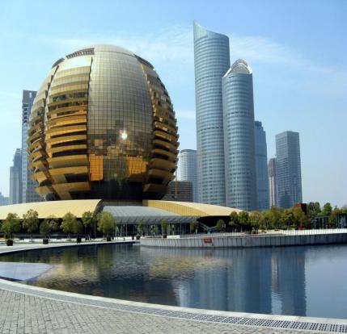
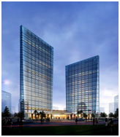

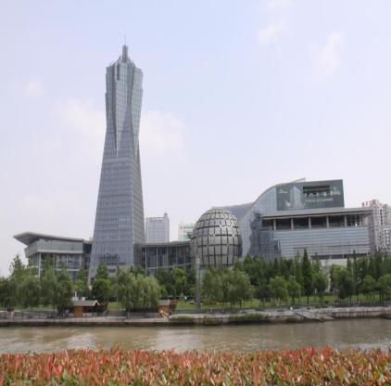
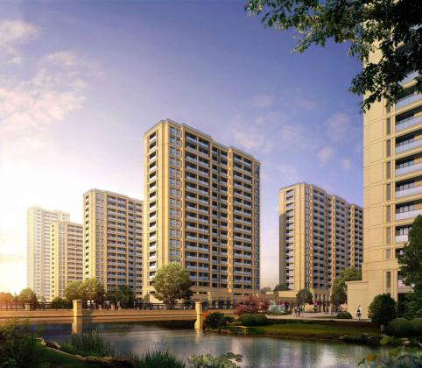
杭州国际博览中心
杭州国际会议中心
舟山港航国际大厦

公司简介
浙江泛华工程咨询有限公司是一家依托专业技术知识和综合管理能力为客户提供工程监理、项目管理、全过程工程咨询服务的专业公司。前身为2000年创建的浙江泛华工程监理有限公司，于2018年更名为浙江泛华工程咨询有限公司。公司坚持“进步，就是永不停步；领先，更要步步争先”的企业精神，业务从单一到全面，并具备了较强的技术创新和管理创新能力，2017年被认定为国家级“高新技术企业”。
我公司是杭州市全过程工程咨询首批试点企业，具有房屋建筑工程、市政公用工程、机电安装工程甲级监理资质，公路工程、通信工程、人民防空工程等乙级监理资质。公司被浙江省工商行政管理局认定为AAA级“守合同重信用”企业，被中国建设监理协会授予“共创鲁班奖企业”。公司通过了ISO9001质量管理体系、ISO14001环境管理体系、GB/T28001职业健康安全管理体系、ISO/IEC27001信息安全管理体系等多项认证，连续多年被评为“浙江省优秀监理企业”、“杭州市优秀监理公司”、“杭州市AAA级信用等级单位”等荣誉称号。

杭州东方君悦大酒店
西湖文化广场高层商务楼
河庄街道城乡一体化安置小区
杭州中医院丁桥分院
三墩停保基地


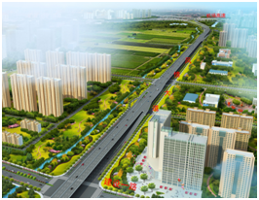



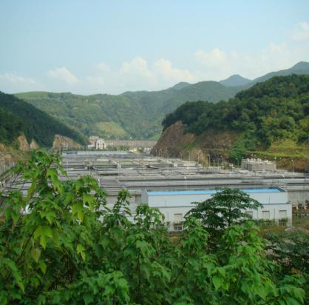
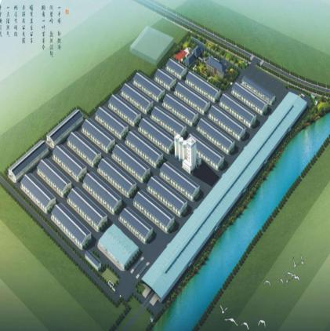
中烟工业有限责任公司杭州卷烟厂
风情大道高架

中烟工业有限责任公司杭州卷烟厂
嵊新污水处理厂一期工程
浙江中穗省级粮食储备库整体迁建项目
公司所服务项目获得“鲁班奖”、“詹天佑奖”等国家级奖项10余项、“钱江杯”等省级奖项50余项、“西湖杯”等市级奖项150余项。“泛华”品牌诚信可靠，公司凭借优质高效的服务质量赢得了社会各界的好评。
公司技术装备齐全，拥有各类先进的试验、检测和测量等设备，拥有通用的工程应用软件和管理软件，借助互联网实现了网络共享及远程控制，大大提高了公司的管理效率。公司拥有自主研发及成功申请的国家发明专利、实用新型专利、软件著作权等40余项，获得了“国家科技新中小企业”，“拱墅区小巨人企业”等荣誉称号。
从“泛华监理”到“泛华咨询”，我们将继续秉承“服务于社会、取信于业主、示范于行业”的企业宗旨，坚持“科学管理、务实创新、优质服务、讲求信誉”的质量方针，为客户提供全方位、一站式的专业化服务，以优异的服务质量“让业主省心、让政府放心、让社会安心”。

杭州师范大学仓前校区二期工程A区块建设工程

中粮•杭州大悦城
嵊州越剧小镇
杭州利星凯悦大酒店
浙江中穗省级粮食储备库整体迁建项目
杭州利星凯悦大酒店
目 录
杭州师范大学仓前校区二期工程A区块建设工程

交流平台：
- 浙江泛华工程咨询有限公司主体信用评价标准实施工作指
南(2019版)
………………总监部 01
2、业主考察与总监答辩
………………许文庆 13
3、总监理工程师方法论
………………许文庆 23
- 机械连接先张法预应力混凝土竹节桩在桥西公园地基基础
工程中的应用
………………侯守道 孔 唐 30
5、装饰工程与监理人员素质的培养
………………郭朝新 38
- 某工程粮储信息化建设运用
………………周 冰 41
7、杭州市建设工程主材价格波动情况及预测
………………造价管理部 48
工地追踪：
1、谢村安置房二期项目获拱宸桥旧城改造指挥部“2019年度
安全生产工作先进单位”荣誉
………………张靖康 50
2、钱塘新区陈金泉部长调研杭州经济技术开发区总工会项目
………………洪 岩 52

3、杭政储出【2019】45号地块商品住宅（设配套公建）工程
进展
………………何一品 53

沈塘湾村经济合作社商业综合用房项目进入桩基施工
………………许家洋 54
5、杭州市城北老年活动中心项目举行消防演练
………………徐佳富 55
巡检培训：
1、2020年4月总监部巡检通报
………………公司巡检组 56
2、2020年4月工程管理部巡检通报
………………工程管理部 57
3、公司举行《总监方法论》培训
………………任 力 59
4、公司举行《全过程咨询》及《杭州建设市场主体信用记录
计分标准》培训
………………任 力 60
企业文化·活动记事：
1、公司召开“杭州市监理标新版评分办法技术标改版研讨会”
………………赵德群 62
2、备帆起航—公司信息小组召开2020年工作座谈会
………………信息工作小组 64
3、街道党工委委员贺瑛来访
………………任 力 66

编者按:
信用是公司最宝贵的无形资产，信用是立身之本，是品牌之源，是公司的生命线。本《记分标准》的实施对公司发展产生重大影响，经营以信用为资本，有信用才能有发展，强化信用建设是公司长期战略目标，希望公司与员工共同助力把公司信用优势逐步转化为公司的核心竞争力。
浙江泛华工程咨询有限公司主体信用评价标准实施工作指南(2019版)
序号 | 建设市场主体警示信用信息记分标准 | 企业扣分分 值 | 公司主体信用评价标准实施工作标准
序号 | 警示信息行为 | 企业扣分分 值 | 规范行为信息
一、工程现场、市场行为（7条）
1 | 监理单位对施工承包人的人员资格、施工发包人资质条件未审查或审查不严的 | 2 | 依据《建筑工程监理规范》GB/T50319，监理审查施工单位组织机构、管理制度及专职管理人员（项目经理、项目技术负责人和质量员、安全员等）和特种人员资格；审查施工分包人资质条件（资质证书、安全生产许可证等），有无人员无证和施工越级承揽业务情况。
2 | 项目经理或项目总监变更后未在5个工作日内到相应监督机构办理变更登记的 | 1 | 依据《杭州建设市场主体信用记录计分标准》 （2019版）的通知，总监变更后，公司在5个工作日内到监督机构办理变更登记，及时在杭州市建筑市场监管信息库录入变更信息。
3 | 项目经理或项目总监每月现场出勤不符合工程要求或合同承诺要求的，地基基础、主体及竣工验收不到岗、日常抽查三次不到岗无相关手续的 | 1 | 总监月出勤符合工程或合同承诺要求；地基基础、主体及竣工验收都能及时到岗；办理离岗办事相关手续，防止日常抽查三次不到岗扣分。《杭州市智慧工地实名制考勤管理办法》，综合考勤率排名前和末5%的项目所对应的企业予以全市通报和信用加分和扣分。
4 | 因施工企业、监理企业履职不到位，建设单位要求更换项目经理或项目总监的 | 2 | 总监处理好与业主负责人工作关系，及时协调解决业主关注监理工作事项；按照《建筑工程监理规范》GB/T50319，认真履行总监岗位职责和总监负责制。
5 | 因施工企业、监理企业或项目经理、项目总监原因(不再具备执业资格的除外）需要更换项目经理、项目总监的 | 2 | 企业提出更换项目总监，总监按照企业统筹安排配合更换；项目总监原因需更换，提前报告企业主管领导或书面报人力资源部门，企业与业主商议处理，避免企业不扣分或少扣分。
6 | 因身体原因被更换的项目经理、项目总监，在更换后三个月内又参加投标的 | 2 | 因身体原因总监更换后三个月内不参加投标，尽量避免企业扣分；企业工作安排需要或投标用人的情况除外。
7 | 在建工程项目经理或项目总监不具备执业资格，未及时更换的 | 2 | 企业在建工程项目总监都具备执业资格；在建项目（合作）总监不具备执业资格，企业按照要求及时进行更换。
二、工程质量（20条）
8 | 现场试块、试件未按技术标准或规程要求进行制作、标识、养护和送检的，或与施工记录不符的 | 2 | 按照《关于进一步加强混凝土试块管理的通知》和《关于进一步加强预拌混凝土交货检验的通知》等有关规定，参照监理见证取样方案，对现场试块、试件进行见证取样，如砼的抗压、抗渗；砂浆的抗压强度和保温砂浆（导热系数）；钢材原材料、焊接或机械连接等；试块、试件都要按技术标准或规程制作、标识、养护和送检；检查砼施工记录；监理旁站或日志中记录留痕。
9 | 工程有关文件未按规定经注册执业人员或符合资质条件的人员签署对外使用的 | 2 | 按照《建筑工程监理规范》GB/T50319等有关规定，按照岗位职责及监理基本用表规定，总监（签发开停复工令、工程款支付证书等）及总代（按总监委托）、专监（检查进场材料、设备、构配件质量，验收检验批、隐蔽工程、分项工程、填写监理日志等）、监理员（旁站、见证取样等）签署意见，避免随意代签或签名字体不一致。

10 | 责任主体派驻工程项目的管理机构或人员不符合工程要求或合同承诺的 | 2 | 派驻项目监理机构及监理人员，确需调换的企业会事前办理手续，按照合同约定或分阶段人员逐步到位；总监配合公司做好新或急项目人员到岗接续或补位调整工作。
11 | 未按规定进行旁站监理的 | 2 | 按照《房屋建筑工程施工旁站监理管理办法（试行）》的通知，编制好旁站监理方案，做好防水工程、预制构件安装旁站，保温工程、起重机械维保等关键节点或部位旁站监理，并及时做好旁站记录。
12 | 施工现场使用直放式滚筒型搅拌机拌制预拌砂浆的 | 2 | 按照《关于印发浙江省预拌干混砂浆行业清洁生产实施方案的通知》浙商务联发〔2019〕127号，为了控制扬尘、噪音等环境问题，现场不能使用直放式滚筒型搅拌机。
13 | 质量专项方案未按规定编制、审批、论证、实施的 | 2 | 按照《建筑工程监理规范》GB/T50319规定，对新材料、新工艺、新技术、新设备质量认证材料和相关标准验收适用性、必要性。特别是针对特定的重大质量安全方案应要求施工单位组织专题论证。专项施工单位方案（含危大工程及超规模等工程）要按规定人员资格编制、程序审批、论证、实施；专项方案应当由施工单位技术负责人审核签字、加盖单位公章，并由总监审查签字、加盖执业印章后方可实施。
14 | 施工期间发生质量投诉、曝光经查实为有责投诉的 | 2 | 监理严禁与业主或施工单位串通，弄虚作假，降低工程质量；将不合格工程、建筑材料、构配件和设备按照合格签字的；经相关单位及人员质量投诉，新闻媒体、政府或业主曝光后，经查实为有责投诉的，企业按制度或规定处理。《住建部五方责任主体处罚细则规定》。
15 | 技术资料不完整、不同步、不真实的 | 2 | 监理对施工单位提交的测量定位、标高轴线复核、隐蔽验收、见证取样，检验批、分项、分部、安装系统试压及调试或提交报验的材料及构配件、设备进场及附件等技术资料检查复核，监理检查项目及数据无错填、漏项等，签署意见及签名、时间真实有效；技术资料与进度同步且完整，并作为专监进行工程计量和总监签付工程款支付证书的重要支撑依据。
16 | 相关工程验收环节，企业未按规定派员参加的 | 2 | 按照《建筑工程施工质量验收统一标准》GB 50300建筑工程质量验收的程序和组织规定，组织参加企业及人员工程验收。整体工程验收前做好人防、消防、节能等专项验收。危大工程验收合格的，经施工单位项目技术负责人及总监理工程师签字确认后，方可进入下一道工序；应符合《危险性较大的分部分项工程安全管理规定》。
17 | 企业没有对施工现场进行定期检查，检查时发现的问题没有落实整改或整改不及时、不到位的 | 3 | 督促施工单位按照质保体系、质量管理制度等相关要求开展定期检查；监理应当按照监理规范的要求，采取旁站、巡视和平行检验等形式，对未按工程设计图纸和施工技术标准施工违规行为进行检查，发现问题下发整改单，督促施工单位进行整改落实到位。
18 | 工程质量缺陷未及时按规定处理造成重大社会影响的 | 2 | 对工程质量缺陷，总监要及时督促施工单位按照《建设工程质量管理条例》及质量验收规范进行处理，避免引起单位及人员投诉、政府部门通报、媒体曝光等，造成重大社会影响。
19 | 未按规定组织分户检验或经分户检验核查结果不合格的 | 2 | 按照《杭州市住宅工程分户检验指引》的通知要求，组织做好住宅工程分户验收；按照《住宅工程分户质量检验技术规程》DB33/T1140等规范标准要求的检查方法，逐户、逐间、逐段进行检查检验，做好记录，签字确认；分户检验核查结果达到合格标准。
20 | 对质量问题互相推诿、不履行保修责任或多次修理仍未解决同一质量问题的 | 1 | 按照合同保修约定，监理配合业主督促施工单位按照《建设工程质量管理条例》第六章建设工程质量保修等有关规定，履行保修责任解决好存在质量问题，避免互相推诿。
21 | 检测机构出具的检测报告未按要求添加防伪二维码信息的 | 1 | 按照《关于推行杭州市建设工程质量检测报告二维码防伪标识的通知要求》，检测机构出具的检测报告，需具备二维码标识。通过识别检测报告二维码可获取检测单位、报告编号、工程名称、工程部位、检测项目、检测结果、检测结论、检测日期等信息。
22 | 检测机构未按要求实施与监管系统的信息联网，力学试验曲线未按规定自动采集保存的 | 3 | 按照《关于开展杭州市建设工程质量检测工作专项整治的通知》等有关规定，检测机构按照要求与监管系统信息联网，力学试验曲线未按规定自动采集保存的。监理依据相关规定和合同约定，做好相关监管工作。
23 | 见证取样的取样、送检程序不规范；试样的标识、数量、留置等不符合要求；样品留样封存不规范的 | 1 | 对涉及结构安全、节能、环境保护和主要使用功能的试块、试件及材料，按照《监理见证取样方案》，做好取样、送样、试样的标识、数量、留置等，样品留样封存规范；应符合《杭州市建设工程质量见证检测工作手册》等相关规定；并做好台账登记和资料归档。
24 | 检测机构管理制度、质量控制措施不健全，或者不能有效运行的 | 2 | 按照《建设工程监理工作标准》DB33/T1104中6.4.6条和《浙江省房屋建筑和市政基础设施工程质量检测管理实施办法的通知》要求，监理做好检测机构管理制度、质量控制措施等核查，且在编制检测方案中能够体现运行有效。检测机构要按照技术标准和规范进行检测，
25 | 检测机构未按技术标准和规范进行检测的 | 3
26 | 施工机械、仪器设备和环境条件不符合要求的 | 2 | 按照《建设工程安全生产管理条例》等相关规定，施工单位采购、租赁的安全防护用具、机械设备、施工机具及配件，应当具有生产(制造)许可证、产品合格证，并在进入施工现场前进行查验。施工现场在不同施工阶段和周围环境及季节、气候变化时采取施工措施确保符合施工作业要求。
27 | 销毁或转移有关工程质量检查试样和检测材料的 | 2 | 加强对检测机构管理，对试样和检测材料做好监管，防止发生销毁或转移质量检查试样和检测材料情况。
三、施工安全及文明（18条）
28 | 勘察作业不符合设计要求或规范规定的 | 2 | 按照《建设工程安全生产管理条例》等有关规定，勘察单位在勘察作业时，应当严格执行操作规程，采取措施保证各类管线、设施和周边建筑物、构筑物的安全。勘察等相关方对试桩、基坑或槽的土质持力层等进行现场察看，与勘察报告是否相符，是否满足设计要求，签署明确的意见。
29 | 工程开工前未按规定提交安全相关资料的 | 1 | 监理对施工单位提交安全管理制度、安全生产许可证、施工项目经理、专职安全员和特种作业人员资格等进行审查，在省住建厅网站查询施工企业主要负责人（A证）、项目负责人（B证）、专职安全生产管理人员（C证）三类人员 、特种人员等证书；做好总监及安全监理人员等质安手续备案，监理规划（（含安全监理内容）。
30 | 未对工程范围内的危险源进行全覆盖识别、评价、动态监控，危险部位无明显警示标志的；或确定重大危险源后，未在现场醒目位置进行警示公告的 | 1 | 按照市《建筑工程安全生产监督管理工作导则》等有关规定，施工单位应当在施工现场显著位置警示公告危险源名称、施工时间和具体责任人员，并在危险区域设置安全警示标志。监理按照公司网络信息的施工安全重大危险源名录模板进行对照审核和检查。
31 | 未制定有针对性的应急救援预案并组织演练，未配齐应急物资和人员的 | 1 | 按照《建设工程安全生产管理条例》等有关规定，监理督促施工单位对施工现场易发生重大事故的部位、环节进行监控，制定施工现场生产安全事故应急救援预案。组织或者配备应急救援人员，配备救援器材、设备，并定期组织演练。
32 | 未按规定制定监测方案、未按监测方案监测的、监测报警未及时处置的 | 2 | 按照《危险性较大的分部分项工程安全管理规定》37令等有关规定，监测单位应当编制监测方案，监测方案由监测单位技术负责人审核签字并加盖单位公章，报送监理单位后方可实施。监理掌握监测单位提交监测成果报告，出现监测报警后，监理组织设计等相关单位，按照商议意见处置或视危险情况暂停此工序施工再处置。
33 | 未严格按照批准的施工组织设计、专项施工单位案组织施工的 | 2 | 工程监理应当按照审批施工组织设计或专项施工方案实施监理，在实施监理过程中，发现施工违反工程建设强制性标准、存在安全事故隐患的，应当要求施工单位整改；情况严重的，应当要求施工单位暂时停止施工，并及时报告建设单位。施工单位拒不整改或者不停止施工的，总监应当及时向公司及有关主管部门报告。
34 | 企业未按规定对所属工程开展安全检查或检查次数不足的 | 3 | 施工企业工程项目部要严格实施每周安全检查，施工企业每月至少要组织一次安全生产检查。监理企业检查项目监理部的频次宜每月一次；项目部做好每日安全巡检、周安全、月度安全检查，且按照规定落实好带班制度。 监理单位应当结合危大工程专项施工单位案编制监理实施细则，并对危大工程施工实施专项巡视检查。
35 | 未及时对地下管线、相邻建筑物、高压输电线路按规定办理产权单位监护手续的或监护过程中造成损害的 | 2 | 按照《建设工程安全生产管理条例》等有关规定，施工单位因建设工程施工可能造成损害的毗邻建筑物、构筑物和地下管线等，应当采取专项防护措施。督促施工单位施工前通知产权方到场查看确认，并办理好监护手续，避免无手续或野蛮施工造成损害。
36 | 未及时将超过一定规模危险性较大的分部分项工程的专家论证意见修改情况反馈专家，缺少签字确认的 | 2 | 按照《危险性较大的分部分项工程安全管理规定》37号令等相关规定，对超限危大工程专家论证后提出修改意见，督促施工单位做好修改反馈，并按规定及时报专家签字确认。
37 | 涉及安全生产的材料、设备、设施、构配件未经验收合格投入使用的 | 2 | 按照《建设工程监理工作标准》DB33/T1104,监理应对施工单位报验的钢管、扣件、安全网进行检查，所检查的材料合格证及检测试验报告应符合要求。建筑起重机械安装前监理应对其设备基础进行验收;安装、加节作业完成后监理应进行资料核查和验收;验收合格30天内到建设行政主管部门办理使用登记。（详见材料、设备、设施、构配件验收）
38 | 建设行政主管部门或监督机构下达停工指令，现场未停工的 | 3 | 监理落实政府主管部门或监督机构（质安站、消防等部门）下达停工令，督促施工单位停工，施工单位拒不停工，监理按照程序向公司及有关主管部门和监督机构进行报告。
39 | 遇紧急状态（台风等自然灾害、抢险救援等）不服从政府部门指令的 | 2 | 按照政府下达指令，及时启动台风、抢险等紧急状态的应急预案，做好组织和相关责任落实工作，服从政府统一要求，做好紧急状态抢险救援工作。
40 | 未按规定设置安全生产管理机构、配备专职安全生产管理人员，数量不符合有关法律法规文件或合同要求的 | 2 | 审查施工单位安全生产管理机构，按照《浙江省建筑施工安全标准化管理规定》配备的专职安全生产管理人员。工程监理单位和监理工程师应当按照法律、法规和工程建设强制性标准实施监理，并对建设工程安全生产承担监理责任。且符合法律法规文件或合同要求。
41 | 需要持证上岗的岗位使用不具备资格的人员的 | 2 | 对进场特殊工种（架子工、电焊工、塔吊司机及司索指挥等特种作业人员，做好台账管理，定期对新进场特殊工种人员持证上岗情况进行检查和台账更新；做好信息港人员联网核查。
42 | 工地现场发生事故，每死亡一人，或造成重大社会影响的 | 3 | 施工发生人员死亡事故，总监要立即报告公司，按照事故处理程序，了解监管部门和施工单位事故处理有关信息，按照减少社会影响的有效方法化解和处理。
43 | 工地现场事故，经调查确认为安全生产责任事故，每死亡一人的 | 3 | 总监对照安全监理履职责任要求，对安全资料进行规整核查，配合监管部门事故调查，与监理企业和监管部门保持工作信息沟通，合理规避或减轻对监理追责认定。
44 | 未按规定投保相应保险品种的 | 3 | 按照《建设工程安全生产管理条例》规定，施工单位应当为施工现场从事危险作业的人员办理意外伤害保险。意外伤害保险期限自建设工程开工之日起至竣工验收合格止。
四、文明施工（2条）
45 | 违反有关文明施工要求或环境卫生、城市管理规定，被责令整改的 | 1 | 按照《建设工程安全生产管理条例》和市《关于加强建设工程扬尘污染防治工作的通知》等有关规定，施工中防止或者减少粉尘、废气、废水、固体废物、噪声、振动和施工照明对人和环境的危害和污染；全面落实“控尘十条”，做好扬尘在线监测设施安装、工地可视化管理系统等措施。
46 | 违反有关文明施工要求或环境卫生、城市管理规定被责令整改，拒不改正的 | 2 | 督促施工单位，及时按照监管部门下发整改单限期做好整改和回复；对确有困难暂时难以落实的，要端正态度主动与监管部门人员联络、沟通，避免出现拒不整改情况。
其他（16条）
47 | 不及时维护市信用监管平台上信息，导致信息不完整、不准确的 | 1 | 企业信息、人员信息、数据上报、企业报表、变更数据、信用信息查询（获奖表彰信息、不良行为记录、信用分查询）等有关信用信息，及时录入《杭州市建筑市场监管信用数据库》（简称信用平台），并按照相关规定及时维护，避免发生信息不完整和不准确。（详见信用信息管理摘要）
48 | 申请墙改和散装水泥专项基金返退时,提供虚假材料,涉嫌骗取财政资金的 | 2 | 与业主联动，总监做好施工单位申报工程量及材料的审核，并签署相关意见；确保材料真实及基金返退，经得起监管部门核查；符合监管部门要求。
49 | 企业未按规定要求向建设行政主管部门报送相关数据资料的 | 1 | 对施工起重机械（塔吊、人货梯等)型号、数量，向质安站报送备案，做好起重机械网上申报平台企业审核工作；按照主管部门和信用平台的要求，及时做好企业相关数据资料报送。
50 | 违反相关规定要求，被建设行政主管部门责令改正的 | 2 | 结合项目特点，关注公司网络信息中的规范标准、政府文件等模块内容，了解建设工程法律法规及技术规程标准等有关规定，制止违规施工，避免或减少责令改正情况发生。
51 | 按告知承诺制，未履行承诺的 | 3 | 企业要严格按照住建部企业资质延续审批实行告知承诺制的通知办理。按照杭州市《关于严格落实建筑工程质量终身责任承诺制的通知》规定，经授权的建设、勘察、设计单位项目负责人以及施工单位项目经理、监理单位总监理工程师应当在办理工程质量监督手续前签署工程质量终身责任承诺书。杭州市《加强建筑施工安全事故责任企业人员处罚的意见》规定，推行安全生产承诺制。建筑施工企业法定代表人和项目负责人分别代表企业和项目向社会公开承诺。
52 | 监管部门在日常监管、投诉处理和验收过程中，相关责任单位不配合的 | 2 | 监理和有关参建方平时加强与监管部门人员的联络和沟通，对监管部门（质安站、消防、城管等）日常监管、投诉处理和验收过程中提出的问题，给予积极配合和落实反馈。
53 | 在办理有关行政审批或验收时，未落实审批或验收要求的 | 1 | 在办理行政审批或验收（规划、人防、消防、质监站等）时，及时按照行政部门提出整改意见，督促对应单位及责任人落实，且做好信息反馈。应符合《工程建设项目并联竣工验收办事指南》等有关要求。
54 | 由于企业原因，引起群体性事件或年度各类有责投诉的 | 3 | 督促施工单位做好施工期间的道路阻断、噪声、扬尘、污水、污染环境问题、劳资纠纷、打架群殴等敏感事件管控，避免引起群体性事件或年度各类监管部门核查属实有责投诉。
55 | 未按规定开办民工学校的 | 1 | 按照《杭州市建设工地民工学校管理办法》的通知，市范围内工程造价在1000万元以上、工期6个月以上、参与工程建设的民工总数超过50人的房屋建筑、市政和轨道交通等建设工地，工程建设期间应建立民工学校。
56 | 未按规定实施装配式建造的 | 2 | 严格执行经批准的设计文件，确保装配率。装配整体式混凝土结构工程施工单位应制定实体检验专项方案，并经监理审核批准后实施。实体检验应由监理组织施工实施，并见证实施过程。符合浙江省《装配整体式混凝土结构工程施工质量验收规范》DB33/T1123等有关规定。
57 | 未按要求执行民工工资支付规定的 | 1 | 施工总承包单位应当开设农民工工资专用账户，实行现场维权信息公示制度。施工总、分包单位应当建立用工管理台账，并保存至工程完工且工资全部结清后至少3年。符合《中华人民共和国国务院令保障农民工工资支付条例》等相关规定。
58 | 企业在组织与从业持证相关的教育培训中存在弄虚作假、不规范、档案资料不齐全等行为情况 | 1 | 企业遵守政府部门有关规定，按时组织与从业持证相关的教育培训时，人员教育培训签到、培训方案、培训实施意见、老师授课课件、考试等环节都按照规范操作，且也都及时进行图文档案资料归档；参照《监理工程师职业资格考试实施办法》等相关规定。
59 | 在各类取证报名和考试中，企业存在出具虚假材料等弄虚作假行为、或发生有组织的群体性考试舞弊行为的 | 2 | 企业各类取证（监理工程师、造价、咨询等资格证书）报考中，均按照《监理工程师职业资格考试实施办法》等相关规定，认真执行有关报考条件规定，出具材料规范真实有效，企业参考人员无群体性舞弊行为发生或通报。
60 | 受到建设行政主管部门简易程序行政处罚的 | 2 | 按照行政主管部门日常飞检、检查通知、会议等要求，有针对性做好各项落实工作，总监和项目经理，加强与本项目监督员联络、沟通，总监对突出问题多汇报或上报，取得行政主管部门助力或事前指导。突发行政主管部门人员在现场责令整改或停工等开具单子，影响企业招投标信用联动扣分异常情况时，总监立即将扣分原因准确报告公司主管领导，总监或督促施工单位想尽办法化解症结，总监不要先草率在开具单子上签字，共同力争企业信用不（或少）扣分。
61 | 受到建设行政主管部门通报批评的（国家/省/市/县） | 4/3/2/1
62 | 在工程建设中受到其他部门行政处罚的（省/市/县） | 1.5/1/0.5

总监部

业主考察与总监答辩
1、引言：GB/T50319-2013《建设工程监理规范》对建设工程监理的定义：工程监理单位受建设单位委托，根据法律法规、工程建设标准、勘察设计文件及合同，在施工阶段对建设工程质量、进度、造价进行控制，对合同、信息进行管理，对工程建设相关方的关系进行协调，并履行建设工程安全生产管理法定职责的服务活动。相对于单纯的项目监理，现有的全过程工程咨询服务，在原有基础上已有较大的拓展和延伸，我们的咨询工作将涵盖项目决策、项目设计、项目招投标、项目施工、项目竣工验收5个阶段，无论项目性质如何，答辩永远是我们监理人难以回避的重大课题。
目前，项目监理公司与项目业主的监理委托合同，一般多以施工阶段的监理服务为标的。在这个阶段，监理服务主要体现在项目监理公司对业主拟建项目的质量、安全、投资、进度、文明、标准化等关键目标的监督管理上，监理工作最终能否圆满，也将在上述目标中得到反映和体现。这些年监理市场的残酷竞争已经多次提醒我们：当监理单位的资信、社会美誉度、人脉关系等因素难分高下之时，业主考察和监理答辩成果将会直接影响业主对监理队伍的认可程度，此其一。从另外角度看，一个有着强烈荣誉感和责任感的监理企业，也绝不愿意在最能体现公司软实力的监理答辩环节输给对手。
提示1：监理招标阶段的影响因素很多，人脉关系、公司资信、市场美誉度、项目监理班子、专家评审都成为监理投标的“胜负手”。业主考察和总监答辩是监理人和顾客（业主）之间针对“说服”和“认可”两个对应目标的博弈。
2、业主考察的目的和内容：
2.1、考察目的 任何一个希望充分利用监理资源优势，力求监理能最大程度有所作为的项目业主，最终都希望把监理作为其项目管理的“延伸”和“着陆点”，因此业主不可能也不应该忽视对监理公司专业配套、技术素养、管理思路、工作经验和协调作用的追求。我们知道，监理委托合同签订后，真正与业主朝夕相处、体现执行力的是工地上摸爬滚打的项目监理部，项目监理部才是业主真正意义上的管理“抓手”。因此，项目总监自然成为业主最终关注和重点考察的关键人物。项目总监的技术素养、管理意识、内外协调平衡能力甚至是人格魅力都将成为项目业主关注、考察的重点。业主对监理的考察一般分为两个层面：公司层面和项目监理部层面，公司层面的考察一般以前期和外围阶段为主，而项目监理部层面的考察往往是在入围比拼阶段进行，目前相当部分业主将两个层面“合二为一”进行综合考察，项目总监作为业主的重点考察目标，是考察答辩的首选人物。优秀项目总监是监理企业的“宣传队、播种机、宣言书”，一线总监不但是监理企业的代言人，更承担着项目班子成员“传道、授业、解惑”等职责。总监的业务能力、技术水平、管理视野、性格作风和人格魅力将不可避免地影响着一群人。
2.2、考察内容 项目业主形形色色各不相同，就通常情况而言，他们对监理公司的考察不可能漫无目的不着边际。业主往往会以工程项目为载体，围绕拟建项目的技术特点、监理对项目理解认知程度、监理工作思路、监理力量配备以及对拟建项目的重点、难点、关键节点的应对措施等内容，向监理公司展开问询，寻求答案，业主提问的内容不外乎进度、质量、投资、安全、协调等现实问题，业主的考察均带着问题有备而来，考察内容带有明显的目标和指向。
3、监理应辩思路：
既然业主的考察带有明显的目标和指向，那么总监答辩也需要具备相应的针对性，需做好“迎合业主”和“展示自我”两方面准备。
我们认为，“迎合业主”不是简单的趋附，我们的迎合必须是建立在对项目业主内心诉求、内心关切的洞察力和理解力基础上，体现的是“情商”。如果监理人能就业主关切的问题，进行周密部署、认真准备、仔细考量，在业主提问之时，甚至提问之前进行表述，那么总监给业主的印象必定是良好的，加分的；而“展示自我”则是为了向业主展示我们监理人的专业素养和管理水平，是为了向业主展示我们提供优良服务的技术和能力，体现的是“智商”。通常情况下，监理答辩可以遵循技术思路和管理思路两条主线向业主展开陈述和建议，重点做好“技术思路答辩”和“管理思路答辩”两篇文章。
提示2：技术是基础，管理是保障。监理企业作为建设市场的技术服务主体，技术思路和管理思路始终是我们体现竞争力的不二法宝。
3.1技术思路答辩
总监应针对拟建项目工程特征和技术特点，在辨识和理解的基础上进行阐述和建议，此举的主要目的，是向业主表达我监理公司对拟建项目技术特点、技术难点和技术关键点的辨识眼光和监控能力。
我们知道，任何一个项目的建设管理都有其固有的特点和内部规律。作为一个特定的项目，其项目特点、技术思路和解决方案，在设计文件确定之日即已存在。正常情况下，在监理投标阶段，大部分业主都能向监理单位提供设计文件，但我们也应看到，很多时候监理未必能及时拿到较为详细的设计文件。我们认为，无论是否能看到详细的施工图纸，我们都需要在答辩时展开“技辩”。
提示3：技辩”工作体现的是监理人对项目技术元素最基本的理解、评估和判断，在设计图纸不齐备的条件下进行合理到位的“技辩”更能体现监理人的工作经验、技战术素养和前瞻能力。举例说明：某写字楼，总建筑面积10万平方米，地上建筑面积6万平方米（30层），地下建筑面积4万平方米（3层）。限于篇幅，其他项目信息略去。技辩思路如下（注：以下内容需重点提及，是否展开视情况而定）：
3.1.1桩基工程
技术分析：考虑到项目为高层甚至超高层（超过100米〉，通常为混凝土钻孔灌注桩，主楼承压桩，裙房抗拔桩。
监控重点：工程桩施工方案及监理重点。
3.1.2深基坑工程
技术分析：两层地下室，深基坑。
监控重点：降水、挖土、围护方案（专家论证）。
3.1.3基础地下室工程
技术分析：地下室功能划分（车库、各功能配套用房、消防水池、平战结合人防等）。
监控重点：大体积混凝土方案（技术论证）、劲钢混凝土、人防、防水、保温等。
3.1.4结构主体工程
技术分析：主体结构形式分析（钢结构、钢砼结构或PC结构）
监控重点：钢结构或PC结构必须描述深化设计、材料采购验收、驻厂监造（视项目规模定）、现场吊装和拼装、过程质量验收等重点内容，一般业主不谙此道，上述内容可以成为监理答辩加分点。
监理是否驻厂监造，应考虑项目规模、监理资源占用和成本核算，应由公司统筹决策。
3.1.5幕墙工程
技术分析：结构形式（明框、隐框或半隐框）、施工形式（单元式、半单元式或构件式）、材料形式（玻璃、石材或金属）
监控重点：材料检验（铝型材、玻璃、结构胶、石材）
检验内容（相融性检测、四性检测、拉索检测、淋水试验）
3.1.6装修工程
技术分析：涉及装修子分部（门窗、轻质隔墙、装饰面板、吊顶、裱糊和软包、细部、铺装等）
监控重点：
1、强调原材料，尤其是进口材料检验手段；
2、强调装饰样板确定原则，业主、设计、监理、施工共同确定；
3、强调工种协调配合，一般以吊顶子分部举例说明装修、喷淋、电气、灯具、烟感、温感、通风空调、音响等专业协调的重要性。
3.1.7室外市政园林工程
技术分析：铺装、绿化、水景、地下市政管线及照明。
监控重点：
1、铺装花岗岩原材料质量监控、铺装监控；
2、绿化（乔木、灌木、草皮），从适合浙江地区的品种和规格上展开。
ａ、乔木举例：香樟、桂花、银杏、合欢、二乔玉兰、黄山栾、乐昌含笑、香泡、广玉兰、杜英、无患子、鸡爪槭、日本早樱、八重樱（晚樱）、构骨、苏铁、红枫、榉树、榆树、朴树、五针松、罗汉松、雪松等品种。
乔木控制要求：胸径、地径、高度、冠幅、树型。
ｂ、灌木举例：红花继木、金边黄杨、大叶黄杨、小叶黄杨、红叶石楠、南天竹、日本女贞、春鹃、夏鹃、小叶栀子、大叶栀子、龟甲冬青等品种。
灌木控制要求：高度、密度。
ｃ、时花和草皮举例：略。
3、室外铺装、绿化、水景、地下市政管线（给排水、煤气、电力、通信）之间的配合协调为重中之重。
考察阶段，园林设计尚未展开，若监理能提出合理化建议，则可以成为监理答辩加分点。
3.1.8给排水、强弱电、空调系统、冷却水系统、暖通、智能化、动力、消防、电气、电梯等内容可以由总监从功能划分、标准和数量等进行概括性介绍，但不宜展开。该部分内容十分重要且复杂，可以由安装专业监理工程师进行主题答辩，总监和安装专业监理工程师须做好策应和互动。（住宅工程重点是在防水、空鼓、裂缝等通病防治和节点处理、一户一验、实测实量、红线管控及日式管理等内容）
3.2、管理思路答辩
3.2.1工期分析和建议 （工期是业主关注重点）
针对拟建项目的业主工期要求进行工期分析，一般情况下工期应考虑桩基工程、深基坑工程、基础地下室工程、主体工程、幕墙工程、装修工程、室外市政园林工程和建筑安装、设备安装工程及调试等内容，总监应因地制宜、视项目具体情况进行工期可行性分析。
一般写字楼（本例）正常工期组成为：工程桩围护桩3-4个月（含测试及技术间歇）、三层基础地下室8—10个月、主体（30层）8--10个月、幕墙5—7个月、市政园林工程2--3个月、装修5—7个月，设备安装和单机联动调试考虑占用关键线路2个月（安装一般为平行线路，单机联动调试有可能占用关键线路）。考虑到幕墙工程与主体工程搭接、市政园林和幕墙工程的平行作业因素，本工程正常关键线路合理工期应不少于39个月为宜。
提示4：工期分析一般以项目的正常施工关键线路进行分析，暂未考虑业主设计、招标等项目管理延误、承包商拖延以及其他不可预见因素。上述影响施工关键线路的不利因素应作为我们的合理化建议进行陈述建议。发现项目潜在负面因素并加以规避，是我们监理人的价值所在。
提示5：:住宅工程的销售节点和交房时间是开发商最为关注的的重点，应提出监理的合理化建议和积极配合的态度，确保节点计划完成。
3.2.2总分包协调分析和建议
必须明确总包和各分包的责任、权利和义务，一个项目是否和谐，将直接影响整个建设进程和管理绩效。如果把一个项目喻为一个大家庭的话，那么业主是家长，监理是管家、总包为长子，其他分包单位可以视为众多兄弟姐妹，业主和监理应充分发挥和借用总包单位的管理力量和施工资源，做好总包和分包之间的管理协调和利益平衡，我们应向业主表明这样的观点：一方面，我们应重视、强化和发挥总包的牵头作用，使总包在内外协调、安全管理、文明标化、创优夺杯、现场施工资源调配等方面发挥其应有的作用。作为项目管理者，我们应在舆论和制度上对总包单位进行掣肘控制，制约总包顾全大局，为分包单位作出表率，本着为项目服务的精神领衔施工，并允许总包合情合理地收取总包管理费和配合费；另一方面我们应清楚，每一个参与建设的责任主体在法律层面上都是平等的，无论总包或分包，我们都应一视同仁，切忌厚此薄彼，业主和监理，应该对所有承包商的进场及履约实行全过程动态关注，及时对每个承包商进行支持、协调和平衡，及时消弭项目不和谐因素。总之，通过业主和监理联手，尽可能克服项目管理中“收钱积极主动，服务消极滞后”总包通病的同时，也使分包单位“消极抵触、不服管理”的负面因素降到最低。
提示5：1、理清总包管理费和总包配合费的关系。总包管理费是总包在项目施工延续期间，在内外协调、安全管理、文明标化、合同管理、创优夺杯等方面的管理费用。总包管理费一般由业主在招标文件中确定费率，由总包综合考虑报入总价；总包配合费是分包单位进场后，占用总包资源所发生的水、电、劳动力、临时设施以及相关措施费用，配合费用必定伴随施工资源的实物消耗。
3.2.3对业主的建议
1、甲供设备、材料及时招标进场；2、各专业招标工作及时进行，保留提前量；3、各专业设计按节点进场或驻场服务；4、设计管理极其重要，尽量避免设计文件（含技术变更文件）的不到位影响施工。5、严防承包商、供货商低于成本竟争；6、在监理协助下处理平衡总包、分包、供应商之间的责、权、利关系。创造公平、公正、规范、有序的项目大环境。
提示6：当下业主管设计、管招标、管钱的基本状况仍未改变，上述内容是业主项目管理过程中常见的施工索赔点，监理应重点提及并建议。
3.2.4监理工作制度
1、外部制度建设，“没有规矩、不成方圆” 。为确保日后各建设责任主体密切配合、规范有序、及时高效地开展工作，我监理应向业主表明外部制度建设对所有项目参建单位（业主、监理、设计、施工、供应商）的重要性。使业主能初步了解、理解和认同监理的外部制度管理框架，外部制度一般包括会议制度（例会、专题会）、交底制度、施工方案论证及审批制度、工程变更制度、技术核定审批确认制度、进度款审批制度、现场安全联检制度、验收制度等。
2、内部制度建设，俗话说，“工欲善其事，必先利其器”，内部制度建设是为了向业主表明我监理人提高战斗力、加强凝聚力，为实现监理目标而采取的自我约束制度。此举的目的是为了打消业主对监理人“外紧内松”的顾虑。内部制度一般包括公司领导对项目部负责人的岗位职责考核制度、总监对项目部内部人员的管理制度，这些制度一般涉及工作能力、职业道德、团队精神、吃苦耐劳、业主评价反馈等方面。
一般来讲，合理的制度能最大程度地对项目责任主体进行制约和掣肘，制度的缺失将引发各种管理矛盾。因此，制度的好坏将直接影响项目管理绩效。总监应向业主强调，我们将在规范和制度的框架下，调动一切积极因素开展工作，我们会做到强势而不霸道、规范而不死板、到位而不越位。
“强势而不霸道”体现的是监理人用技术高度和业务水平管理承包商，驾驭项目的信心和气度, “强势而不霸道”要求监理人的工作需要力度，但更需要高度。
“规范而不死板”体现的是监理人因势利导，大事不糊涂，小事不纠缠，大原则小灵活的管理智慧。
“到位而不越位”体现的则是监理人摆正位置，倾情服务的职业精神，是向业主表明我们对业主核心利益的保护，在管理过程中把握尺度和分寸的态度。
提示7：监理的职业尊严，需要我们智慧和勇气并举，莽撞和消极是监理工作大敌。不同项目的监理工作环境各不相同，需要我们不断地观察、思考和总结。项目有所作为，企业才有地位，企业有了地位，行业中才有更大作为。
4、一般总监答辩程序：
4.1监理公司领导向业主介绍总监和其他成员。
4.2总监向业主考察团队致意并自我介绍。
4.3为整个答辩核心部分，由总监向业主概括介绍被考察项目的工程特征、功能划分和技术特点难点关键点和主要监理心得。结合业主拟建项目展开“技术思路答辩”和“管理思路答辩”。
4.4进入业主提问阶段，由总监为主，专业监理工程师为辅、公司其他人员策应，进行答辩。
4.5如果顺利的话，第五步将进入漫谈阶段，业主和监理可能会针对与工程有关的问题进行交流，对业主提出的监理人员配置、到位率、服务保证、职业道德、公司支持力度等问题，由公司领导进行承诺。这个阶段，总监应不失时机地提出合理化建议，与业主相关人员进行思想认识上的妥善沟通，以加深业主的初步认同。
5、值得注意的几个问题：
5.1答辩通病：理解偏差答非所问、紧张慌乱词不达意、思路混乱条理不清、丢三落四不抓重点、欠缺技巧表述不畅、强词夺理态度不恭、理论薄弱层次不高、积累不够缺乏自信。
5.2答辩原则：见招拆招（听清问题、快速反应、答必对题），直奔重点（突出要点、言简意赅、收放自如），表达清楚（口齿清晰、表述连贯、按序展开），用词规范（多用术语、理论支持、技术先进），镇定自若（语速平缓、不疾不徐、边说边想），谦虚礼貌（态度诚恳、不卑不亢、彬彬有礼）。
5.3、“知己知彼，百战不殆”，监理人应在考察答辩前有限的时间里做足功课，认真分析拟建项目的特点、难点和关键节点，事先尽可能对业主考察人员、考察内容、考察程序进行评估和了解，就其关心和存疑的问题进行重点摸排，精心准备，挖掘和发现答辩的“加分点”，力求取得事倍功半的效果。
5.4、答辩人员精神状态至关重要，应注意以下两点：首先，言行举止应大气自然，陈述表达应抑扬顿挫，答辩回复应突出重点，整个过程应“有礼有利有节”，尽量给人留下平和自信、善于沟通、张弛有度的良好印象。我们须坚决摒弃那种声音细小、眼神游离、废话连篇、词不达意、紧张惶恐的答辩状态。一般来说回答时应与提问人或主要负责人目光平视对接，一面作答一面进行眼神和肢体的交流。另外，文明礼仪也不可忽视，答辩的的对象是我们的业主代表，是我们潜在的合作服务对象。在整个答辩过程中，答辩者个人和团队所有成员都应做到言行举止讲文明、有礼貌，手机宜调到静音，答辩过程中不要随意接打电话或者随意离席，尽量给人留下监理员工讲规则、有修养、值得信赖的良好印象，答辩结束后可以说“回答完毕，谢谢”等礼貌用语。
提示8：俗话说，“窥一斑而见全豹”，通过监理答辩，业主可以最大限度地考察总监和项目班子成员的工作作风、能力、素养。总监答辩气场十分重要，大气自然的精神状态、精致和谐的沟通技巧展示的是公司和项目监理部的形象。一个不善于交流、行为粗鲁随意的的总监或团队，很难给业主留下良好印象。
5.5、“立足监理，高于监理”，如果说在十几年前，监理答辩只需涉及对规范和正常施工程序的理解，即可满足业主考察要求的话，那么目前的监理市场竞争要求已远不止于此，业主对监理答辩的技术思路和管理思路已提出了更高要求。现在的业主不但要求我们熟知监理程序、验收规范，他们更希望我们监理人能从项目管理的角度给予他们更多的支持和建议，已经有了非常明显的“咨询”特征。因此，我们的答辩不应仅仅沉湎于“规范的深海”，我们的答辩应拿出一定的篇幅，在招标投标、采购建议、管理制度优化、项目节点设置、风险预测评估等业主关心的问题给予陈述和建议。我们认为，未来的优秀总监应该是立足监理程序和验收规范，兼有业主“操盘手”的管理视野，又有承包商施工组织概念的综合体，即“项目全过程咨询工程师”。
5.6、业主考察均带着问题有备而来，他们当中不乏高手，而且他们在暗处，我们在明处，双方信息明显不对称。答辩人员在回答业主提问有时难免会碰到“知识短板”的困扰，这时，监理集体的策应作用显得十分重要，其他与会的监理人员应集中注意力认真回答及时化解。如果第一时间无法寻求答案，则应事实求是向业主坦陈并表明态度，将针对某个问题认真研究妥善解决，并迅速转移话题，大可不必硬着头皮，不懂装懂。
5.7业主考察团队的分工，一般来讲，业主考察团队由公司行政领导（总经理或副总经理）、技术负责人（总工）、现场负责人（工程部经理）和专业工程师组成，有时甚至还会有业主纪检人员到场。业主的提问也会有不同的关注点，行政领导的提问往往会集中在项目建设周期和投资上，关心的是进度控制、造价控制和监理公司对项目支持力度等方面；技术负责人的问题则有可能围绕项目技术特点、新材料新技术新工艺、关键施工方案和监理应对措施等方面；而工程部经理和专业工程师的提问一般多以现场的专业管理细节、节点做法、协调配合、安全监督、人员分工、验收手段等形式出现。总之，不管谁来提问，以上问题都是监理应答的重点内容，我们需有备无患才能做到应对自如。
5.8“随机应变，便宜行事”，从理论上讲，质量、进度、投资、安全和协调等建设目标均应一视同仁，不可偏废，但现实状况不尽如此，不同的业主（房地产商、政府部门、民营企业主）对建设目标都有不同的侧重和关注，总监应考虑不同业主的具体情况，在答辩过程中时刻关注业主的“关切点”，针对业主诉求及时调整应对策略，做到既有计划，也有变化，随机应变，便宜行事。
5.9“书到用时方恨少”，“台上三分钟，台下十年功”，讲的都是日常积累的重要性。一个成功的监理答辩，离不开“技术”和“思路”两大要素，技术是一切成功的基础，离开技术的支撑，管理将无从谈起。
不同项目涉及的“重点难点关键点”各不相同，业主关注的角度也可能各有侧重。询标答辩时的收放自如和侃侃而谈，都源于平时的学习、思考和积累，项目总监对传统知识的掌握和新知识的了解涉猎，专业知识储备，意义重大。
6、结语：业主考察和监理答辩是个永久的命题，监理公司作为带有明显技术服务特征的社会企业，需要通过答辩来说服项目业主，向不同的业主展示监理人的技术能力和管理思路，以谋求得到业主良好的考察印象，为整个监理投标工作争取尽量多的印象分；而作为项目业主，也希望通过对一个特定监理人的考察，来发现有思路、懂技术、善协调、勤服务、专业配套、工作扎实的项目监理公司。项目千变万化各不相同，我们应清醒的认识到，项目监理既要靠“力度”，更要靠“高度”，我们从事监理行业的人，只有不断总结、不断提高个人修为，才能不断收获，不断取得进步。
提示9：总监强则公司强，总监智慧则公司智慧。子曰：朝闻道，夕死可矣！《周易》也告诉我们“天行健，君子以自强不息”的朴素道理。对新技术、新工艺、新思路的追求不应有尽，自主学习自我强大的意义不言自明。

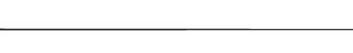
许文庆
（上接第40页）
参考文献：
［1］赵克.试论建设工程监理工作要点及其对监理工程师的素质要求［J］.科技信息，2011（27）：704.
［2］郑天群.水电站工程设备总监理工程师的素质要求及项目风险控制［J］.设备监理，2014（04）：23-27.
［3］李建军.试论总监理工程师应具备的主要素质和如何控制监理风险［J］.甘肃科技，2012（02）：90-91+85.
［4］刘诚斌，伊丽丽，刘春鸣，等.高职工程监理专业教学与教育管理方法的探索与实践［J］.中国教育技术装备，2012（06）：55-57.

郭朝新

总监理工程师方法论
1、前言
近几年，公司新考出了为数不少的国家注册监理工程师，他们当中绝大多数是八零后的生力军，他们有干劲、敢担当，忠诚于团队和集体，他们拥有“踏实、勤奋、钻研、争先”的优良品质，是值得信任和依赖的一群人，作为企业未来可持续发展的有生力量，他们值得我们热情关注、支持和引导。
我们都知道，总监理工程师是由工程监理咨询单位法定代表人书面任命，负责履行建设工程监理咨询合同、全面主持项目机构工作的第一责任人。这一点，GB/T 50319-2013《建设工程监理规范》已经有了非常清晰的描述。在项目建设监理咨询过程中，项目总监作为项目监理部的工作引擎，其核心作用举足轻重。
因为项目总监地位和作用的特殊性和重要性，对其工作思路和方法进行探讨和思考显得十分必要。
2、重新修塑和角色定位
监理人员成为总监理工程师之前，一般都曾经过监理员、专业监理工程师等岗位的锻炼和磨砺，他们从基础岗位做起，随着个人专业技能提升，工作岗位也随之调整，可谓水到渠成，成才轨迹十分合理。在项目监理部日常工作中，专业监理工程师和监理员一般来说都是“出主意、讨主意”的角色，而总监理工程师则是“拿主意、定主意”的角色。从跟随者变成引领者，随着身份和岗位的变化，新晋总监的管理思路和工作方法也需重新修塑和定位，这不仅仅是总监个人的工作需要，更是总监个人契合企业可持续战略，共谋发展的长远刚需。
重新修塑和定位是所有新晋总监需面对的课题，总监的修塑和定位体现在以下几方面：
2.1“变谋一域为谋全局”
通常情况下，专业监理工程师和监理员日常职责范围通常相对狭小，作为执行层和操作层，他们的工作是向总监负责，他们工作内容相对单一，只需完成某一专业某一类型某一方面的工作即可。业主对监理倚重的是我们监理团队的专业配套、技术素养、管理思路、工作经验和协调作用，项目监理部所有工作，都需要一个思路清晰、方法得当、业务过硬的统领者进行统筹协调、内外平衡，项目总监的亲和力和领导力对项目监理部而言至关重要。
项目总监是监理企业的“宣言书、宣传队、播种机”。对外而言，项目总监是公司授权的法定代表委托人，代表的是公司，对内而言，项目总监是项目监理部最高领导者，承担着对下属的领导责任。总监内部领导责任具体落实在：工作分工、策应支持、团队建设、培养引领和监理创收等方面，项目监理部的所有事务，总监都需要面对并妥善解决！
2.2“传道受业解惑”
一线总监不但是监理企业的代言人，更承担着项目班子成员“传道、授业、解惑”等职责。总监的业务能力、技术水平、管理视野、性格作风和人格魅力将不可避免地影响着一群人。在我们的成长过程中，历任项目总监对我们的影响必定是深刻的、无法抹去的，历任总监工作的成败得失既可以是标杆，也可以是镜子。成功和经验值得我们借鉴学习，失败和教训更值得我们思考总结。项目总监会影响一大批人，我们今天的工作也会对自己下属产生深远的影响。一般情况下，项目部成员与公司接触不会太多，总监理工程师就是他们最重要的领导，在某些职场新人眼里，总监也许是他们踏入职场后，人事部门以外唯一见过的领导，总监对年轻人的影响和作用尤为深远。
总监理工程师既是领导，也是管家，更可能是被追随模仿的角色，从“传道受业解惑”这个角度说，总监的身份和职责十分特殊。
3、理重点、定思路
监理工作千头万绪，繁冗复杂，看似内容很多，但实际上都有鲜明的层次和节点。我们所有工作内容，包括做什么？怎么做？什么时候做？在我们进场服务之前即已存在和基本确定，我们要做的就是辨识和执行。现场监理工作虽然千头万绪，但都有“主次、轻重、缓急”之分，面对所有问题，总监就如同主厨，面对服务对象，必须在对项目充分辨识的基础上，以最清晰简洁的思路“理菜单，定重点”，领导监理部所有成员分阶段为顾客提供服务，并做好总体把控。
针对特定的项目，我们需理清项目的重点、难点和关键点，抓主要矛盾，从“纵向和横向”两个维度分析确定思路。“纵向”通常以项目建设“进度里程碑”设定思路，“横向”则以所有项目相关方(各责任主体、行业部门、分包服务商)的逻辑关系来设定思路。基本原则：“先近后远、节点控制、考虑掣肘、纲举目张”。其中“先近后远、节点控制”针对的是进度里程碑和节点，而“考虑掣肘、纲举目张”针对的是项目全过程推进过程中，充分考虑相关管理要素，对所有项目相关方工作逻辑关系研究分析，一般涉及设计、招标采购、施工顺序和行业主管部门各种掣肘因素。
3.1“进度节点辨识”
进场开工前，项目总监应组织项目部成员在最短时间内对项目工程特征和技术特点进行辨识和理解，对拟建项目技术特点、技术难点和技术关键点先心中有数。开工前或监理初期，总监需做好两方面工作：一方面深刻领会整个项目建设进度节点要求、重大节点的进度里程碑，进度里程碑涉及的内容贯穿于项目建设全过程，是业主、设计、监理、承包商等责任主体的目标和方向，一般情况下必定会涉及以下时间节点：桩基工程、围护及土方工程、地下室结构底板、正负零板、主体结顶、幕墙进场和完成时间、装修进场和完成时间、机电各专业进场和完成时间、室外工程、专项验收和竣工验收。考虑到“先近后远，节点控制”原则，施工初期，在清楚项目总体进度计划完成节点的基础上，总监须重点关注基础、基坑围护、土方开挖、地下室结构等工作内容，围绕上述内容调动资源开展工作，并严密监控项目未来几十个月的重大工作节点，了然于心。
3.2“安全风险辨识”
监理进场后，必须先进行安全风险辨识，总监应第一时间组织专业监理工程师，在建设部31号文和37号令及地方标准基础上，督促施工单位将本工程危大工程清单逐一列出，有计划地做好方案编制和审查工作，及时完成安全监理细则。我们必须清楚：不按规定及时编制、审查方案，不认真落实带班检查和专项巡查工作，均会触及37号部令的罚则，收到相应的行政处罚。对拟建项目涉及重大安全的专项施工方案进行全面评估，施工安全专项方案分为两个层级：一般危大和超限危大。对超过一定规模危险性较大施工专项方案（需分阶段进行专家论证）重点监控。一般情况下，专家论证（超限危大）施工方案一般会涉及（包含不仅限于）：型钢格构式塔吊基础、人工挖孔桩、深基坑、超限梁板、高大支模架、超限起重吊装、超过50米的幕墙（含吊篮）、爬架……每个项目各有不同视情况而定，分阶段提前完成专家论证，不得遗漏。
及时整理危大方案有两个目的：（1）对内以书面的形式明确项目监理部内部普通施工方案、危大方案、超限危大方案的管理监控目标；（2）对外第一时间督促施工项目部对施工图进行全面盘点，以书面形式明确危大方案工作实施计划，便于各参建方及时完成方案的辨识、编制、论证、审批工作。
3.3“技术思路辨识”
“凡事预则立不预则废”，技术思路辨识体现的是我们对项目技术元素最基本的理解、评估和判断，体现的是监理人工作经验、技术素养和前瞻能力。我们知道，任何一个项目都有其固有特点和建设规律。作为一个特定的项目，其项目特点、技术思路和解决方案，在设计文件确定之日即已存在，因此我们一定要在建设初期有限的时间里，从“近期、中远期”两方面进行技术思路辨识粗线条梳理，粗线条梳理利于突出重点、难点和关键节点。
近期内容(包含不仅限于)：
（1）桩基图纸（技术特征、参数、工艺、施工资源、完成时间、桩基检测和试验完成时间）；
（2）基坑支护（支护形式及其技术特征、参数、工艺、完成时间、结构底板换撑时间）。
中远期内容(包含不仅限于)：
（1）各楼栋地下室结构底板、地下室中间板、正负零板；
（2）各楼栋主体结构各楼面板完成时间、幕墙进场（完成）时间、装修进场（完成）时间；
（3）专业设备进场、各机电设备安装调试、室外工程（各类管线、室外铺装、园林绿化、照明），包括各类专项验收。
项目实施如同编织渔网，先编纲而后织网，“纲举目张”讲的就是这个道理。施工前识别重点关键内容，总监不妨站在项目操盘手的角度，以咨询工程师的视野格局来审视投资人托付的项目，对未来若干年的主要工作在脑子里模拟一遍，就如何推进和实施对项目进行预演，及时发现管理上容易出现的“错、漏、难”事项，做好预控，为日后及时进行管理风险处置做好准备。
4、重视方法论
总监岗位既非纯粹的行政岗位，也非单纯的技术岗位，项目总监承担着技术与管理的综合职责，是一个以职业资格入门，技术与管理双重支撑的岗位。通常情况下，项目总监都有自己的特长专业（土建、安装、建经、测量等等），总监是职业人才，不是通才，总监在某些专业知识的掌握上，不及专业监理工程师甚至不及监理员，这并不奇怪。此时此刻，我们必须引进“方法论”的概念。
4.1善于借力
总监最大的价值就在于把项目监理部内外资源用足用好，我们的总监需明白，优秀总监必定是一个善于借力的人，监理作为一个不可或缺的建设责任主体，我们永远是项目体系中重要的一环，是最重要的建设责任主体之一，这已经被几十年的事实所注明。对外而言，我们必须承担起自己的监理责任，我们不应单打独斗，我们需要所有合作伙伴甚至职能部门的支持帮助，优秀总监必须善于借力。对内而言，总监也应该明白一个最基本的道理，工作是大家做出来的，项目监理部的一切成绩都源于集体的力量，优秀总监绝不会忽视集体的力量。总监应在“身先士卒做表率”的同时，需把更多精力放在理清思路、抓住重点、风险评估、分析判断、内外协调、整合队伍等方面。
4.2识人、知人而善用
项目监理部人员年龄层次、文化层次、业务能力、工作作风各有不同，思想素质、道德修养和利益追求也会有差异，这并不奇怪。识人知人是项目总监第一要务，“水至清则无鱼，人至察则无徒”，这就需要总监能扬长避短把人用好，并给予相应的信任，我们一定要有“适用即人才,用人用优点”的大胸怀，如果总监对下属这个不顺眼，那个不对付，结果肯定是是内耗严重、指令脱节、麻烦不断。总监是项目部最高领导，通常是是公司管理层最为关注的角色，从某种意义上说，公司把项目部所有的员工都托付给了总监理工程师，因此所有下属员工的荣辱得失都与总监捆在了一起，项目获奖了，总监是第一功臣，项目挨罚了，总监肯定难辞其咎，首当其冲。因此总监除了需要开阔的用人视野，还需要开阔的待人胸怀，推卸责任、小肚鸡肠、亲疏有别、见利忘义等都是大忌。
4.3善于化解矛盾
总监不能做甩手掌柜，需及时掌握下属工作的工作动态，及时发现工作中“纠结点”和“碰撞点”，及时与相关人员沟通，通过协调沟通及时化解取得共识。总监可以通过内部监理会议和日常沟通等方式及时解决工作中的问题，内部问题必须仅限于内部，不宜公开，必须一致对外，决不能互相拆台。总监还需要注意，有的员工在其他项目部做的有声有色，但到了自己项目部却出现配合困难，这时，作为总监一定要自己找原因，调整思路加以适应，这样的“以退为进”体现的是总监的胸怀、水平和能力。我们认为，只要对工作有利，原则上作为总监我们都可以接受。当然，对极个别工作敷衍、德行不高、不求上进、损害集体的监理人员，如果经协调、教育确属无效，则应及时与公司生产部门联系予以撤换。
4.4基本原则
“强势而不霸道”，我们理所应当大胆工作，但我们所有的工作指令都需建立在合同、标准和规范的基础上，必须是“以理服人”，绝不可以势压人。“强势而不霸道”体现的是监理人用技术高度和业务水平管理承包商，驾驭项目的信心和气度, 从这个角度来说，“强势而不霸道”要求我们监理人的工作既需要力度，但更需要高度。
“规范而不死板”，我们必须明白，工程建设过程中肯定会碰到各种各样的问题，这些问题会涉及质量、安全、进度、协调、合约、成本等多方面，我们的职责是确保项目规范、有序而平稳地向前推进。发展是硬道理，我们所有的建设参与者都不应该纠缠于非关键因素上。“规范而不死板”体现的是监理人因势利导，大事不糊涂，小事不纠缠，大原则小灵活的管理智慧。
“到位而不越位”，监理人的“职、权、利”均来自业主的授权，“受人之托，忠人之事”，“到位而不越位”体现的则是监理人摆正位置，倾情服务的职业精神，是向业主表明我们对业主核心利益的保护，在管理过程中把握尺度和分寸的态度。
4.5体察业主管理痛点
我们都知道，业主方和施工方都有各自的管理痛点，一般来说施工方的痛点体现在施工安全、质量隐患、采购脱节、材料滞缓、价格异动、资金紧张、劳动力资源欠缺等方面；而业主的管理痛点则大多体现在以下几方面：1、服务类的招标采购迟缓；2、专业招标工作不及时；3、设计服务不到位出现图纸错误；4、设计供图（包括技术联系单）不及时影响现场施工；5、承包商、供货商低于成本竟争给项目带来的负作用；6、项目建设手续不规范或存在瑕疵；7、业主自身管理缺陷；8、项目建设资金不足……
上述业主管理痛点是承包商的索赔点，我们应及时识别关注并给与足够重视，本着不激化矛盾的原则，我们监理必须以最合适最恰当的手段为业主分担、提醒和排解，切不可在公共场合或承包商面前火上浇油，让业主陷入被动。
4.6见贤思齐，“不贰过”
优秀项目总监都是在不断学习，不断摸索中逐渐成熟，进步是一个漫长的过程，总监的地位和作为绝不可能一步到位。最初阶段，总监的水平和能力相差并不大，为什么有的总监进步很快，而有的在原地踏步吃老本，究其原因，主要就体现在对工作的总结、思考上，优秀的总监必定是善于学习，不断总结经验教训，是一个见贤思齐，“不贰过”的人。
5、善用公司资源
5.1公司刊物
《泛华咨询》通讯杂志已有十几年的历史，是我们企业文化的一大特色，这些年来《泛华咨询》已经成为公司所有员工技术交流的学习园地，所有的新思路、新技术都会第一时间在通讯杂志上与大家见面，每一期都有优秀的技术类或管理类文章供大家学习、借鉴和参考，我们必须充分利用。
5.2网络信息平台
资料体系的正确、完整、及时、有效是监理工作的基本要求。目前公司网络信息平台（DZZ）有常用模块15个、规范图集及相关解读文件744个、各类规范细则模板58个、危大巡查表等安全质量模板文件37个、旁站记录监理交底等监理常用模板资料100多个，另外还有学习资料个人图书馆等。我们欢迎所有员工踊跃使用DZZ平台的各项资源，同时我们也鼓励各位员工积极原创，为DZZ平台增添新鲜血液，使之真正成为员工第一时间想得到、摸得着、用得了，并与时俱进的资料宝库。
5.3与公司有效对接
我们所有的一线总监，都是为公司独挡一面，勇于担责的优秀项目负责人，平时他们扎根现场努力工作，主动为公司分忧。我们一线总监绝不是一个人在战斗，应保持与公司的有效沟通，尤其是在遇到重大安全质量问题，尤其是察觉公司信用评价扣分隐患的时候，必须第一时间进行处理，现场无法解决的，必须第一时间与生产领导对接，及时消弭监理信用扣分隐患。目前，《杭州建设市场主体信用记录计分标准》（2019版）已经实施，公司的《主体信用评价标准实施工作指南(2019版)》也已经与大家见面。促进加分避免减分，切实维护公司信用，须成为下一阶段各项目总监工作的重点内容。
6、结语
总监强则公司强，总监智慧则公司智慧，优秀总监是企业的“宣言书、宣传队、播种机”，总监的个人修为源于学习、思考和总结。总监的自我修塑和成功，靠公司，更要靠自己。

许文庆
机械连接先张法预应力混凝土竹节桩在
桥西公园地基基础工程中的应用
摘 要：机械式连接竹节桩是一种新型预应力混凝土异型截面预制桩，桩身沿轴线方向有等间隔竹节状(环状)突起，其侧壁设置纵向肋，上下节桩采用卡扣式机械连接和专用密封材料，使上下节桩成为一个连续且完整的整体；通过对竹节桩施工工艺、质量控制以及术经济优势介绍，展现这种桩基形式的优越性能。
关键词：竹节桩；施工工艺；技术经济优势
本工程位于杭州市拱墅区桥西拱宸桥单元，北侧为高层信步闲庭小区，东侧为砖混结构的幼儿园，南侧为多层的老年公寓，西侧为高层银树湾小区。该地块总用地面积7697㎡，总建筑面积4050㎡，其中:地下3844㎡，地上206㎡，±0.000相当于黄海标高4.500m。
1、设计要求
本工程采用机械连接先张法预应力混凝土竹节桩，抗压兼抗拔桩，桩型T-PHC-500-AB-460(110)，a型桩尖，混凝土强度设计等级C80，桩顶标高约为-6.600m。桩长约33m，数量267根。桩端进入持力层2m，持力层为6-1粉质粘土，单桩抗压承载力特征值1250KN，抗压试桩加载极限值2600KN，单桩抗拔承载力特征值300KN，抗拔试桩加载极限值650KN。采用静压法沉桩，沉桩以进入持力层控制为主，桩长控制为辅（见表1）。
表1
设计桩型 | 持力层 | 进入持力  层深度 | 承载力特征值 | 数量 | 有效桩长 | 总桩长m
T-PHC-500-AB-460(110) | 6-1粉质粘土 | 2m | 抗拔300KN、抗压1250KN | 267根 | 约33m | 约8811
2、施工工艺
2.1、竹节桩桩进场检查及验收：桩外观质量及尺寸检查、抗弯试验和检验规则均按GB31039的规定执行。竹节桩外观检查内容见下表2：
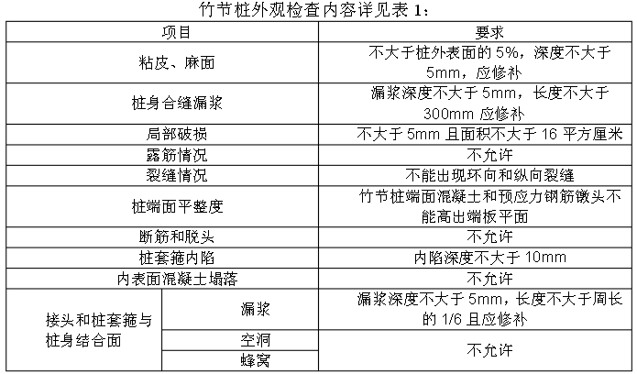
表2：竹节桩外观检查内容

2.2、施工工艺流程：
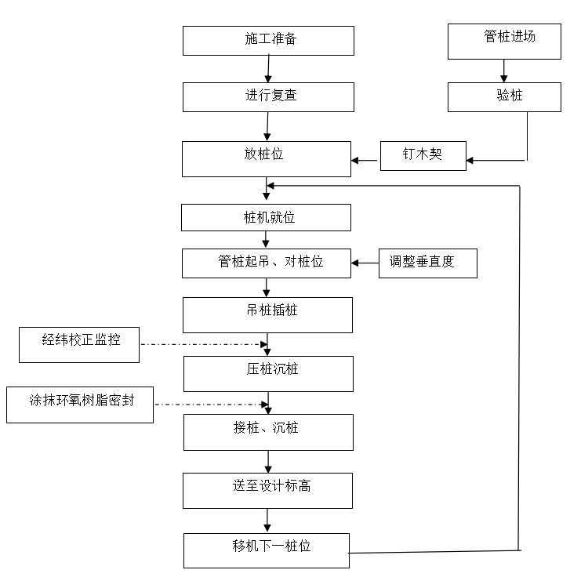
竹节桩施工流程图
2.3、施工方法：
选用YZY-400T静力压桩机进行植桩、沉桩，胶泥加螺丝接桩的施工方法。
2.3.1、抄平放线及桩位放样控制
根据规划部门提供建筑物定位点，测放桩位，同时在不受挤土影响地段测量设置4个安全永久性控制点，用于施工过程中检查校正各轴线点或复核桩位和桩顶标高，桩位放样误差要求小于±10mm，桩顶高程误差小于±50mm。
2.3.2、开挖缓冲沟和应力释放孔
在基坑四周，预制桩打桩区域与管线、房屋之间开挖缓冲沟，沟内施工应力释放孔。
2.3.3、探桩
桩位放样后，桩机就位前，人工钢钎探测桩位处地下有无障碍物，如地下有障碍物则及时开挖排除，开挖排除后重新测放桩位。
2.3.4、吊桩就位
单点起吊桩时，钢丝绳应绑在桩端0.293L（L为单节桩长）处。待桩吊直后，再放入桩机夹桩箱内扶正就位，然后用两台经纬仪成90°角,从正面和侧面观测桩身垂直度，其精度控制在0.5％以内，尤其首节桩必须仔细调整，以确保其垂直导向作用。
2.3.5、沉桩
①沉桩时，固定端大螺帽应朝上，张拉端小螺帽应朝下，不得颠倒混淆。
②机械连接先张法预应力混凝土竹节桩混凝土必须达到设计强度及龄期后方可沉桩。
③机械连接先张法预应力混凝土竹节桩垂直度采用经纬仪控制。
④第一节机械连接先张法预应力混凝土竹节桩插入地面时的垂直度偏差不得超过0.5%，并与第二节以上的机械连接先张法预应力混凝土竹节桩、送桩器、整个桩身在同一中心线上。
⑤禁止采用将上下节桩轴线形成夹角的方法调整上节桩的垂直度。
⑥沉桩过程中应经常观测桩身的垂直度，若桩身垂直度偏差超过0.5%时，应找出原因并设法纠正；如需纠偏，必须在不影响桩身质量的前提下，待上下节桩接头密合后方可做适当调整。
⑦第一节桩初压，待桩入土深3～5m(1/3桩长以上)。垂直调直桩位复核。在沉桩过程中用机架前侧呈现90°度两方向架设的经纬仪监测控制桩向垂直度，确保桩身垂直度偏差不超过0.5％。同时用水平仪控制桩顶标高，桩顶标高允许误差为+100mm--5mm。
⑧为防止桩顶被压碎，桩帽与桩顶平面加缓冲垫层。同时确保送桩器、桩身在同一条中心线上。
⑨控制标准：根据设计要求进入持力层控制为主，桩长控制为辅。
⑩遇到以下情况一应暂停压桩。并及时与勘察、设计、监理、建设单位等有关人员研究处理。
a、压力突变。
b、桩头混凝土剥落、破碎。
c、地面隆起、邻桩土浮或位移过大。
d、桩身突然倾斜跑位。
e、入土深度达不到设计要求。
压桩过程安排专人记录填写施工记录，详细记录不同深度不同土层贯入度。
2.3.6、接桩
将下段桩桩顶沉距离地面0.8～1.0m处，即可进行接桩。
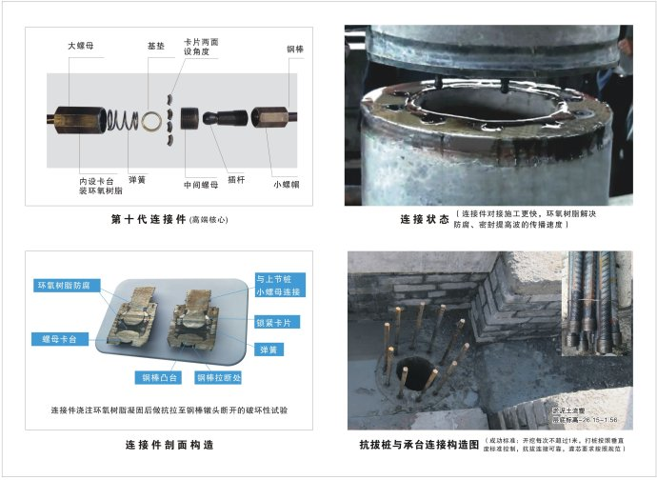
机械连接先张法预应力混凝土竹节桩卡扣式连接件连接方式如下图所示：

接桩操作方法及技术措施：
①检查桩两端的连接卡扣件，无受损后方可起吊施工。
②用钢丝刷清理干净桩断面，严禁螺帽孔内有杂物。
③将插杆安装在小螺帽上，大螺帽处安装弹簧，垫片，卡片以及中间螺帽。
④在桩端面涂抹足够的专用密封材料（由环氧树脂和固化剂按5:1比例组成的混合材料，并充分搅拌均匀），采用专用带有刻度的专用量具计量。
⑤将上节桩转动使插杆与上节桩中间套的轴线到同一条直线上，缓缓插入，严禁碰撞。插接后保证接口无缝隙。
⑥接桩完毕，先自检，自检认为合格后，报请监理人员进行检查。经监理检查合格后开始压桩。
2.3.7、送桩及截桩
场地平整后，地面标高高于设计桩顶标高需送桩时，采用送桩器进行送桩；如需截桩按按照《2013浙G32》规范执行。桩顶标高用水准仪测量控制，控制标准为：±50mm。
3、质量控制
预应力混凝土管施工容易产生桩位偏移过大、沉桩困难、桩顶破坏、桩身断裂及接桩处松胀、开裂等质量通病。
3.1、消除桩顶位移过大的措施：
3.1.1、工程开工前，由测量人员按二级测量控制网的要求，在施工场地内不受桩基施工影响的范围内建立测量控制网，并计算出每一桩位对控制点的大地坐标，由技术负责人复核无误后监理核查，方可作为测量的依据。桩位定位采用大地坐标法进行，测量员进行桩位测设前，必须填好桩位测设记录单，报请监理复核，合格后才能定桩位。测量员在桩位测设前，需对测量控制点进行校核，以防控制点破坏造成桩位偏差。确保桩位放样误差小于1cm。
3.1.2、施工前场地平整，挖除地表杂填土，碎石垫层压实。场地平整标准要求达到地面坡度≤1%。
3.1.3、桩施工前，先探查桩位地层情况，并清除沉桩区域内的地下障碍物，保证沉的垂直度。
3.1.4、沉桩时，在距桩20米左右范围内成正90º、Oº方向各架设一台经纬仪进行垂直度校准，控制垂直度偏差不超过0.5%。
3.1.5、接桩时，先用定位板将上下桩节接直，保证上下两节桩在同一轴线上，其中心线偏差不大于5mm，节点弯曲矢高不大于桩段的0.1%。
3.1.6、加强施工监测，对工程质量实行信息化动态管理。
3.1.7、控制沉桩速率，及时纠正在初沉时发生倾斜的桩，严格按施工顺序进行施工。
3.2、消除桩身断裂及接桩处松胀、开裂的措施
3.2.1、沉桩前，查明工程地质情况，清除桩位处的障碍物。
3.2.2、预制桩强度必须达到设计强度的100%，且蒸汽养护后在常温下静停7天后方可沉桩。
3.2.3、施工前检查桩身弯曲情况，对桩身弯曲大于1‰的管桩禁止使用。
3.2.4、桩在堆放、起吊、压桩过程中，严格按有关规定或操作规程执行。
3.2.5、桩节端头处在接桩前用钢丝刷清除表面的杂质物，然后接桩。
3.3、消除桩顶破坏的措施
3.3.1、预制砼管桩端板不符合规范要求，应经修补并检验合格后才能使用；
3.3.2、经常检查桩帽接触口，保持桩顶端板与送桩帽接触要平整，使桩不受偏心荷载；
保持桩身、桩帽、桩锤和送桩器在同一中心线上，防止偏打。
3.3.3、桩帽内径宜大于桩径10-20mm，深度为300-400mm，并设立排气孔。
3.3.4、压第一节时，待入土一定深度且桩身稳定后再进行沉桩。
3.4、消除沉桩困难达不到设计要求的措施
3.4.1、根据设计要求，选择适当的打桩机械，满足沉桩的要求。
3.4.2、一根桩采取一次性打入，中途不得人为停止。
4、减小挤土桩对周边环境影响的措施
4.1、挤土效应及其对环境的影响
竹节桩为挤土桩，在沉入饱和粘性土、特别是饱和软土地基的过程中对周围环境产生影响，这种影响主要表现在以下几个方面：
4.1.1、压桩时桩周土层被压密或挤开，使土体产生水平移动或垂直隆起，可能造成临近已压入的桩产生上浮、桩位偏移和桩身翘曲折断。并可使临近建筑物破坏、管线断裂、道路不能正常使用。
4.1.2、压桩使土中孔隙水压力升高，造成土体破坏，未破坏的土体也会因超孔隙水压力的不断传播和消散而蠕变，也会导致土体垂直隆起或水平位移。
4.1.3、压桩过程中桩周土体被剧烈扰动，土的原始结构遭到破坏，土的工程性质发生改变。
4.1.4、预制桩打桩期间由于桩体对桩周土体的水平挤压作用，导致打桩期间的土体内超孔隙水压力增大，同时导致水平方向一定范围内的土体产生背离打桩方向的水平位移。因此，减小打桩对周边环境影响的措施主要应从减小土体受挤压的速率、减小土体受挤压后的水平位移等方面考虑。
4.2、减小挤土效应的措施
4.2.1、施工前的准备工作
①开挖缓冲沟：在基坑西面、北面、南面和东面局部，预制桩打桩区域与管线、房屋之间开挖2m宽，1.5m深的缓冲沟；
②预钻应力释放孔：在缓冲沟内施工一排Ф400，深度15m的应力释放孔，在场地东面和北面应力释放孔孔距1.5m，在西面和南侧应力释放孔孔距1.5m。应力释放孔内放毛竹笼。
4.2.2、施工期间的防治措施
①合理安排打桩顺序：打桩从东侧靠近幼儿园开始，往南侧施工，从打桩顺序上对周边环境进行保护。
②严格控制打桩速率：打桩速率不大于1m/min，并应及时根据位移监测数据和孔压监测数据调整。如位移和孔压数据过大应减少沉桩根数，超过报警值时停止沉桩至少1-2天。
5、桩的质量验收检测
5.1、单桩竖向抗圧静载试验:判定单桩竖向抗压承载力特征值是否满足设计要求。数量根据图纸要求为3根。
5.2、单桩竖向抗拔静载试验：确定单桩竖向抗拔极限承载力是否满足设计要求。数量根据图纸要求为3根。
5.3、低应变动力检测试验:检测桩身缺陷及其位置，判定桩身完整性类别。全数进行检测。
5.4、当桩顶设计标高与打桩作业面标高基本相同时，桩基工程的质量验收应待打桩完毕后进行。
6、竹节桩优势
6.1、竹节桩上下节桩采用机械连接和专用材料密封(改性环氧树脂)使上下节桩成为一个连续、完整的整体，有效的避免了端板铁件外露及孔内外污水对铁件产生的腐蚀，同时避免了电焊焊接对桩混凝土及钢棒镦头造成的破坏，同时提高了桩基可靠性，螺栓式机械连接使桩身预应力钢筋锚入承台，方便施工，确保工程质量。
6.2、机械式连接和凹凸面增加了桩表面摩擦力,彻底改变了现行预制管桩依靠钢制端板实现预应力张拉和焊接接桩的隐患,从理论上相同截面的管桩和竹节桩，在单桩竖向极限承载力的侧摩阻力部分，竹节桩比管桩可提高10%-30%。
6.3、在施工方面，竹节桩不管在施工质量保证度，还是施工速度方面均比管桩有不可替代的优势。传统管桩由于采用端板连接，按照规定焊好的桩接头应自然冷却后才可继续施工，自然冷却时间不应少于 8min，并且宜先在坡口圆周上对称点焊4-6点，待上、下节桩固定后拆除导向箍再分层施焊，焊接层数不得少于两层。传统管桩实际现场施工时，不管是冷却时间还是焊接质量都很难保证。而竹节桩采用机械连接，经过培训的施工人员能够很快的通过桩身的螺母和附加插杆等手段使两节桩有可靠连接。最关键的是如果插杆无法对准，就无法连接，这样完全保证桩身质量。单个接头相比焊接节约30-45分钟。当然接头连接强度应大于竹节桩的桩身强度。相比管桩施工，竹节桩施工速度可以提高75%；而施工质量方面，竹节桩可以说是100%能够保证施工质量，管桩的焊接施工质量就只能根据施工人员的技术素质高低来判定。
6.4、根据科研单位对竹节桩与普通管桩的现场静压、抗拔对比试验，竹节桩单桩竖向抗压承载力提高11.1%～56.25%之间，单桩抗拔承载力提高17%～75.35%之间。
6.5、竹节桩的性价比突出，以T-PC-A500-460(100)为例，单桩承载力可以比同型号的管桩提高30%，但直接材料单价确比管桩节省30元/米。与钻孔灌注桩相比,工程造价降低20%,缩短工期近50%。
7、结语
采用机械连接，确保了竹节桩单桩可靠连接；在桩与桩涂抹了环氧树脂，有效的保证连接件不被土体中有害物质侵蚀，极大的增大了竹节桩自身的耐久性，对于带端板的普通管桩而言是无法达到的；竹节桩独特的凹凸设计，提高了桩承载力；接桩施工方便快捷,有效缩短接桩工期；竹节桩单桩每米直接材料单价比管桩要低很多，降低了工程造价；管桩施工中焊接会产生光化学污染，影响生态环境，而竹节桩施工过程中采用机械连接，对环境无任何影响。
预应力混凝土竹节桩作为一种新兴的异型桩基础形式，在软土地基处理领域的发展空间很大，无论在性价比方面，还是在施工质量、施工速度方面都能远远超越了管桩。
现场施工照片：
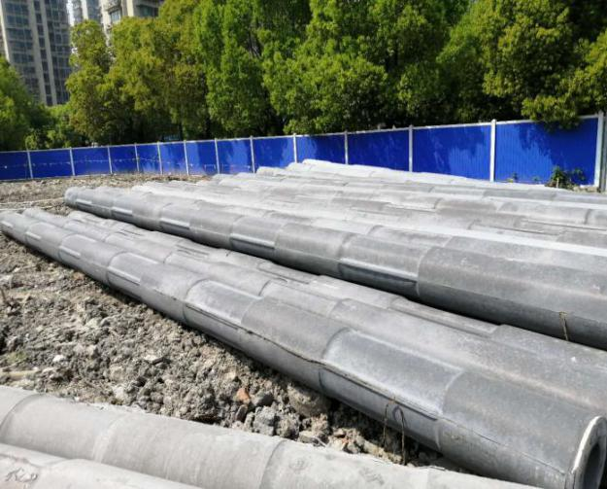 | 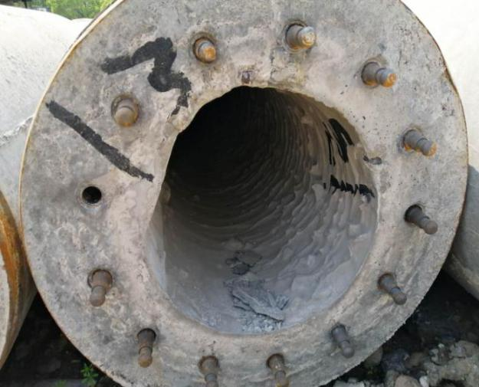
1、现场带肋竹节桩 | 2、小螺帽端
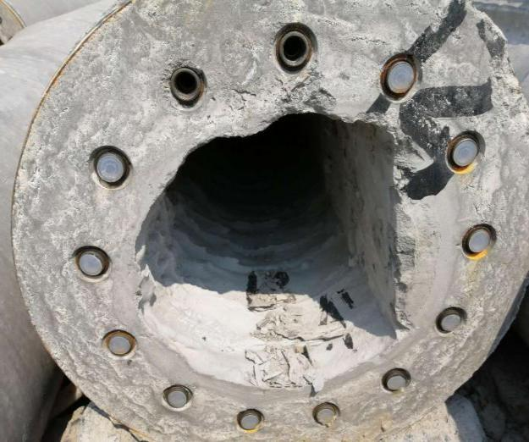 | 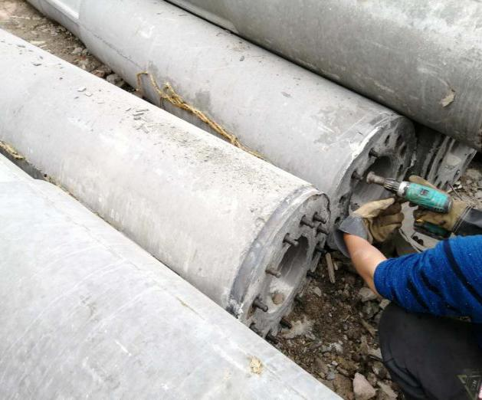
3、大螺帽端 | 4、安装插杆
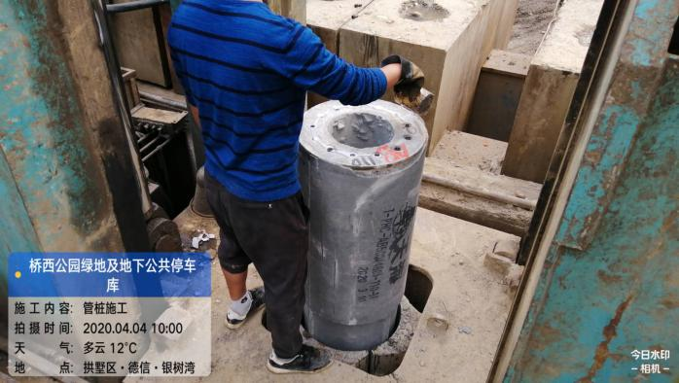 | 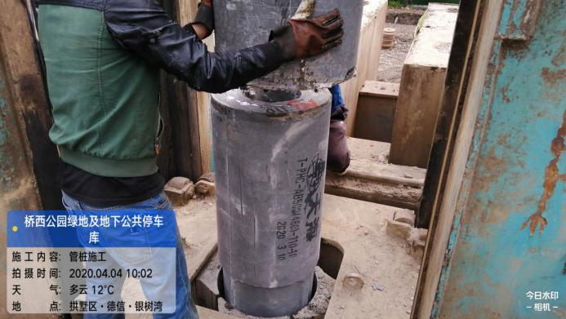
5、桩端面螺帽孔注入专用密封材料 | 6、转动上节桩使插杆缓缓插入  侯守道 孔唐
装饰工程与监理人员素质的培养
摘要：对于室内环境塑造建筑工程来说，装饰工程的主要作用是将建筑的艺术性表现出来，从某个角度上讲，装饰工程也能够体现出一个城市整体的文明气息。随着人们对建筑装饰要求的日益提升，很多业主都会在工程竣工之后还对建筑的装饰效果进行修改。在这种条件下，强化工程监理便非常重要，而提高人员的素质，是提升监理效果的基础与核心。本文从现代装饰工程中施工监理工作的重要性入手，分析施工监理工作的主要内容，并重点从教育培养的角度研究施工监理人员的素质培养。
关键词：装饰工程；施工监理；人员素质；培养
前言
工程监理工作所涉及的领域非常多，不同类型的工程，对人员素质方面也有不同的要求。对于装饰工程来说，监理人员不仅需要具有过硬的专业知识，还需要具备强大的组织协调能力。监理工作质量的高低，在很大程度上影响工程的施工质量与造价。因此，如何提升装修工程监理人员的素质，便成为当前监理企业面临的主要问题。
1、装饰装修工程的特点
（1）专业性强：通过与普通施工比较，装饰装修工程的专业性还是比较强的，它更加需要专业技能，所以一般的装饰装修工作必须由专业的团队来完成。（2）协调部门多：与普通的工程项目比较，装饰装修工程的复杂程度还是比较高的，它所包含的专业内容居多，必须由几个工种相互配合，才能得到预期效果。所以，协调的部门越多其难度也会越大。（3）工期短，质量要求高：装饰装修工程一般会在建筑完工后才可实施，工期相对较短，且不可拆除主体结构，否则会影响建筑物的安全性，在安全保障的情况下满足业主的不同需求，所以对于施工的质量要求很高。（4）工艺复杂：装饰装修工程施工工艺的复杂多样性，且随着市场上各种新型的材料层出不穷，工艺复杂且灵活多变对于施工人员的要求也随之提高。
2、现代装饰工程施工监理的重要性
在建筑行业中，装饰工程扮演着举足轻重的角色，在实际工作中，很多装饰工程都或多或少地存在一些质量问题，尤其在大型工程中，体现得更为明显。一旦工程出现问题，就需要对其进行返修，这不仅提升了建筑成本，还影响了企业声誉。想要减少工程质量问题，就需要充分重视对工程的施工监理。监理工作不仅能够以业主对装饰工程的意图为基础，有针对性地对工程施工进行控制，还能够对各个部门之间进行有效协调，确保工程施工的顺利进行。在整个工程监理的过程中，监理人员素质是影响监理工作质量的关键，所以，提升监理人员素质，也是确保工程质量的前提。
3、现代装饰工程施工监理的内容
监理内容主要包括“四控”，即投资、工期、质量以及安全控制；“两管”，即信息与合同的管理；“一协调”，即协调部门与单位的关系。在现代装饰工程中，施工内容主要包括墙面、地面、顶面、门窗、家居等多个部分，其中，厨卫空间装饰是相对比较重要的。对于监理工程师来说，需要充分了解装饰工程中所涉及的所有施工方法与施工过程，尤其是比较关键的部位与工序，对于施工设备、施工材料、施工方法都需要严格核对并对材料的质量与采购价格有所了解。另外，装饰设计师、工程监理师以及业主三者之间需要进行有效沟通与紧密配合，统一施工过程中的预算与开支，以确保工程质量。
工程的质量控制是工程监理人员的主要工作，因此，监理人员不仅需要严格监管施工材料与施工设备、施工工艺，还需要检验装饰对象与整个施工流程。需要注意的是，工程结束不等于工程完结，还有后期的维修与保养。监理人员要对工程进行维修与保养的后期跟踪与服务，需要事先提出相关的操作规程。
4、施工监理人员的素质培养
工程监理实际上指的就是对工程的监督与管理，监理人员手中具有一定的管理权力，因此，工程监理人员需要具有较高的业务水平，而且需要有明确的时间表与规范性表格材料，做到有条不紊、环环相扣。在实际工程施工过程中，每个项目本身具有特殊性，需要工程监理人员具有全面的施工管理经验和较强的沟通技能、还需要有一定的设计能力和其他技能，因此，为了保证工程的施工质量，培养监理人员的各方面素质便显得非常重要。
4.1 能力素质
对于现代装饰工程来说，监理工作的专业性比较强，需要建立人员对材料、设备、技术等多个方面都有所了解。所以，监理人员要掌握与工程技术相关的理论知识与实践经验，不仅如此，经济管理学的相关知识也需要有一定的了解。在实际工程中，监理人员更需要对业务努力钻研，了解最新的技术与材料，不仅要提升技术知识，还需要提升自身的管理水平。
从根本上讲，监理人员的能力素质也可以称之为对工作的胜任能力，其中包括很多条件，属于整体性的概念，监理人员想要做好对装饰工程的监理工作，就需要重点培养以下能力：第一，发现能力。监理人员需要仔细观察工程施工过程中的每一个细节，尤其是容易出现问题的部分，确保及时发现问题，及时解决问题。第二，判断能力。监理人员需要强化自身的判断力与决断力，一旦出现突发事件，要学会快速准确的处理。第三，应变能力。监理人员需要具有应对突发事件的能力，如果没有找到相应的事件处理模式，就需要做到灵活应变。第四，沟通能力。监理人员需要协调业主、设计人员与施工企业、各个施工部门以及相关管理部门，所以，沟通能力是建立人员必须培养的能力。第五，学习能力。监理人员需要了解最新的技术与材料，在工作过程中也不忘“充电”，以提升自身素质。
4.2 政治素质
政治素质也是左右监理质量的关键。上文提到过，监理人员手中具有一定的权利，所以，在日常工作中就需要建立人员正视自身的权利，培养廉洁清正的工作品质，提升其个人素质，在工作中做到公正客观、杜绝徇私、实事求是。强化监理人员的法制观念，了解与装饰工程相关的法规条例，并在工作时严格依照法律执行，客观的做好对工程的监理工作。
4.3 职业素质
监理人员在工作过程中的沟通能力是非常重要的，在与人打交道的过程中，要保持一定的威严性，从而让人更加信服，重视工程监理。如果不能做到这一点，监理人员在工作时所发出的指令与意见，就很难被良好的贯彻与执行，监理工作的效果也会大打折扣。另外，道德素质也是监理人员必须要具备的，能够让业主放心地将工程委托出来。在工作时，一定要坚持实事求是的态度、坚决不触碰法律底线、坚决不泄露工程相关资料、不收取额外报酬，只有这样才能够将自身的威信树立起来，确保监理工作的质量。
4.4 身体素质
监理工作的内容较多、工作条件相对恶劣，因此，监理人员还需要具有较好的身体素质与心理状态，不仅要能够进行长时期无规律的工作生活，在面对困难时，还需要保持一个积极向上的工作态度。因此，监理人员普遍在性格上、心态上需要做好调整，而且要精力旺盛，注意力集中，以保证能够胜任高强度工作。
5 结论
想要培养一个素质较高的工程监理人员并不是单纯的书本教学，还需要长期坚持与自我的努力。但在市场经济的要求下，提供更多的工程监理人员岗位与提升监理人员素质已经成为当务之急，这也是培养和提升监理人员工作质量的基础。因此，学校与监理企业更需要选拔和挑选基础较好的人才，着力进行各方面能力的综合性培养，提升人才的能力、政治、职业以及身体素质，以应对市场需求，更好地完成工程建设。只有以行业要求为基础，对监理人员进行有针对性的素质培训，加之实际工作经验，才能够使监理人员的素质得到有效提升。
（下转第22页）

某工程粮储信息化建设运用
在国家信息化政策的指引和推动下，依托云计算、物联网和大数据技术，通过“一个中心、一个平台、六项应用”的建设，自下而上包含信息采集、信息传输、数据中心、业务平台和用户服务五个层次，打造功能比较完善的粮食业务数据库和信息网络业务统一处理平台，提高粮食管理的行政效率和信息管粮能力，提高粮食储备库的智慧储粮水平，降低粮食储备成本，减少粮食储备损耗，为维护国家粮食安全、维护农民利益、维护粮食市场稳定奠定基础。
我公司监理某工程粮食储备库智能化升级改造工程信息化建设按照省储备粮管理有限公司信息化项目建设方案“1+1+6”的架构建设，以标准规范为指引，以数据采集和应用为核心，以信息技术与粮食管理技术深度融合和管理创新为手段，力争通过智慧粮库建设，全面提升粮食保管能力现代化水平，为确保国家粮食安全奠定坚实的基础。
本次信息化项目包括八大核心建设内容，分别是智能仓储系统、出入库业务信息系统、综合安防系统、仓顶阳光系统、生产管理系统、办公管理系统、安全管理系统、应急指挥系统。八大核心应用中的四项应用即生产管理系统、办公管理系统、安全管理系统、应急指挥系统，均已经在储备粮公司信息化项目中统一开发，本期建设中各系统需要与公司统一信息平台实现对接，通过统一信息平台发挥信息化管控的整体效益。
- 智能仓储系统
智能仓储系统主要包含多参数粮情测控系统（64个仓）、智能通风系统（64个仓）、智能气调系统（64个仓）、能耗管理系统（64个仓）、智能控温系统（64个仓）。
各智能化系统建设要求：
做到每个仓的所有控制模块集中在同一控制柜中开展集中管控。
各系统建设，统一考虑通信方式和组网布局，避免各系统分别分散布线，通信方式要求主要采用有线方式（库区光缆已经到位，各库均有光缆接入）。
（1）多参数粮情测控系统
通过网络通信技术检测粮食储备库中的粮食基本情况，主要包括“三温两湿”（仓外温度、仓内温度、 粮食温度、仓外湿度、仓内湿度）、害虫等数据检测，同时结合其他粮情（如收获年份、品种、仓型等）进行综合分析、判断，进行动态管理的职能化系统。主要由粮虫诱捕器，测温电缆，湿度传感器，通道选择器，传输管道及通信传输电缆，仓外检测分机〔内置有红光源虫量统计传感器、气体传感器和图像采集装置〕，通讯主机、通信传输电缆，仓外分机，中心计算机和综合管理、分析软件等组成。通讯系统可采用有线或无线并可通过网关与中心计算机房的智能综合管理平台衔接。首先仓内安装的粮虫诱捕器捕捉到周围的粮虫，然后由检测分机（该装置里安装有真空泵）利用负压原理将诱捕器里捕捉到的粮虫和诱捕器附近的气体，顺着连接通道选择器的传输管道，快速采集至仓外检测分机里的储虫瓶中，在进入虫瓶前，通过分机里安装的红光源虫量统计传感器、气体传感器和图像采集装置可对诱捕到的粮虫进行数量统计、识别及气体成分和浓度分析，利用仓内安装的数字测温电缆对粮仓各部位及粮虫诱捕器附近的温度及仓温、仓湿进行检测。最后利用通信系统快速将检测结果传递给远端的中心计算机，经系统管理、分析软件形成各种粮情分析统计报表，全方位实时跟踪监测仓内粮情的发生变化情况，以便于库管人员及时采取相应有效措施，保障粮食质量与安全，有利于科学储粮，绿色储粮，改善了工作环境，提高了劳动效率。实现了在仓外对仓内粮情进行温、湿度、虫害、气体多指标综合在线检测的目标。
（2）智能通风系统
采用智能控制技术，远程手动或自动控制轴流风机、离心风机等粮仓通风设备和粮仓门窗的开关启闭，依据《储粮机械通风技术规程》对粮仓进行通风，达到降温通风、降水通风和调质通风的功能，提高通风效率、降低通风能耗，有效控制粮仓的储粮环境和粮食品质，从而实现安全储粮的目标。系统可以与多参数粮情测控系统结合起来，共享粮情数据，通过粮情测控系统自动采集粮堆的三温三湿数据及虫害活动数据，可对粮仓进行手动通风，可控制风机、仓窗等设备，展示仓房运行情况、设备运行情况、粮温曲线、通风报告等内容；对粮仓进行智能通风，展示仓房运行情况、设备运行情况、粮温曲线、通风报告等内容；记录通风作业历史，可查询和导出。智能通风系统保证粮食品质，降低储粮成本，提高企业的经济效益。实现储粮机械通风的智能化可减轻粮库保管人员的劳动强度，改善粮库工作环境，是为实现通风目的采取的最经济、最有效的通风方式。
（3）智能气调储粮系统
利用现代电子技术结合成套氮气供气设备、氮气输送技术、粮堆气体循环平衡技术、粮仓气密技术研制的粮情控制应用系统。该系统能检测仓内气密性以及仓内粮虫活动情况并根据仓内的粮虫活动情况结合氮气浓度情况，及时准确的发出告警信息，提示控制设备，以便及时调整氮氧浓度比。该系统可以和多参数粮情测控系统结合起来，共享粮情数据，实现对仓内粮情的智能化测控。智能气调储粮系统，包括氮气输送管道（304材质不锈钢制作），气体分配箱（含自动阀门等），气调控制系统（含氮气检测传感器、粮情检测模块，气调控制模块、无线电台等），仓内气体采样器，通讯主机，智能控制软件等。 通讯方式可采用有线通讯方式将系统工作期间各种数据和报警信息、故障信息及时发送给指定管理平台。 系统可通过通讯主机实现对仓房分机的控制，完成对仓房的氮气浓度、温度、湿度测量及气路切换。在上位机上显示氮气浓度、温度气路控制及状态指示、报表打印等功能。将多参数粮情测控系统与智能气调系统结合起来，实现仓内粮虫检测和仓内氮气浓度检测紧密结合，共同作为氮气气调储粮效果的评价依据。
本项目氮气主要用于气调储粮，该技术是利用人工调整储粮仓房内发生缺氧或无氧, 阻止有害生物的新陈代谢活动, 达到控制虫害的孳生和蔓延、抑制霉菌繁殖、降低粮食呼吸及生理代谢强度 和延缓粮食品质陈化的目的。粮库固定式膜分离智能气调储粮系统组成 ：
1）氮气气源系统；包括空压机，膜分离制氮机组；
2）供气管网系统；包括埋地氮气主管道及进出仓氮气环流管道；
3）充环气调自动控制系统；包括氮气阀门组，回流风机；
4）仓内数据采集分析系统：包括气体取样，传感器套件，气体浓度，流量，温度，压力等数据采集分析。
5）自动化控制系统；包括设备的自动控制和气调工艺的自动控制。
6）网络传输系统；包括光纤，网线。
7）机房；制氮机房，控制室。
某工程储备库固定式膜分离智能充氮气调机房实景图（平房仓）
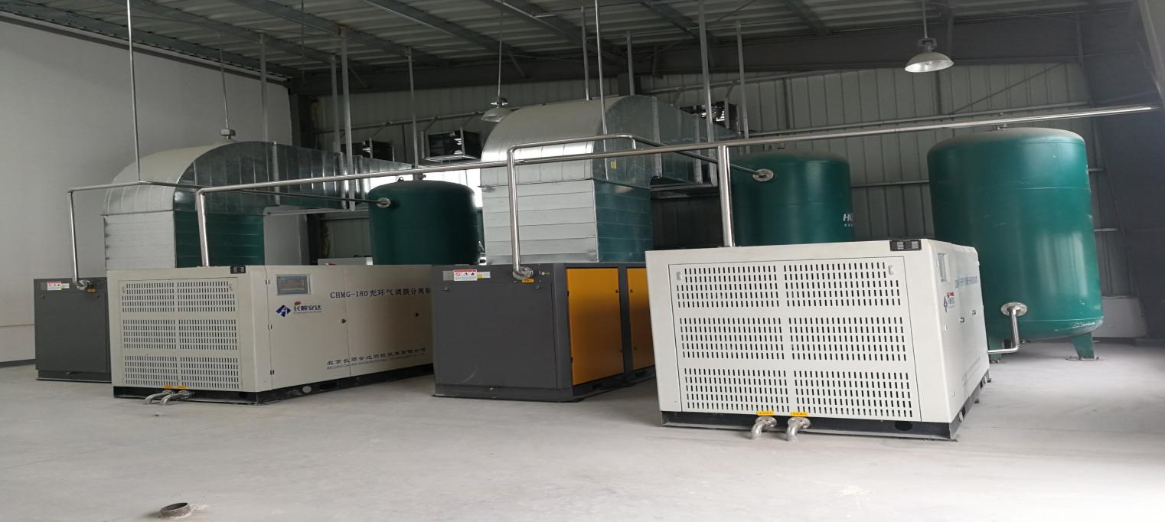
（4）能耗管理系统
能耗管理系统可以实时获取仓房风机和空调等设备电量的消耗数据并显示，同时也实现了对仓房通风作业和控温作业等生产作业的能耗使用情况按照日/月/季度等多种时间维度进行统计分析。
（5）智能控温系统
用于夏季高温仓内空间整体降温使用，系统通过每个廒间配置的工业级制冷空调全速运转，达到迅速降低仓内空间环境温度的目的。可对粮仓进行手动控温，通过控制空调设备，展示仓房运行情况、设备运行情况、粮温曲线、控温报告等内容；对粮仓进行智能控温，展示仓房运行情况、设备运行情况、粮温曲线、控温报告等内容。
- 粮食出入库业务信息系统
粮食出入库业务信息系统利用信息技术，形成人、车、设备、粮食及仓储设施为一体，实现粮食出入库业务过程的智能化识别、监控和管理的信息系统，一般包括出入库登记、扦样管理、检化验管理、计量管理、值仓管理、统计分析等模块。
- 入库作业流程
智能入库流程的主要作用是对粮食的入库登记、检验、检斤、结算、入仓的整个过程进行智能化管理，每个过程都通过一张卡进行贯穿，卡与单据、货物同步流转，从而形成一个完整的入库业务流程。通过接入RFID卡、车牌识别摄像机、条形码等外围设备，实现入库过程的智能化操作，不仅规范了入库作业，而且提高了作业效率。
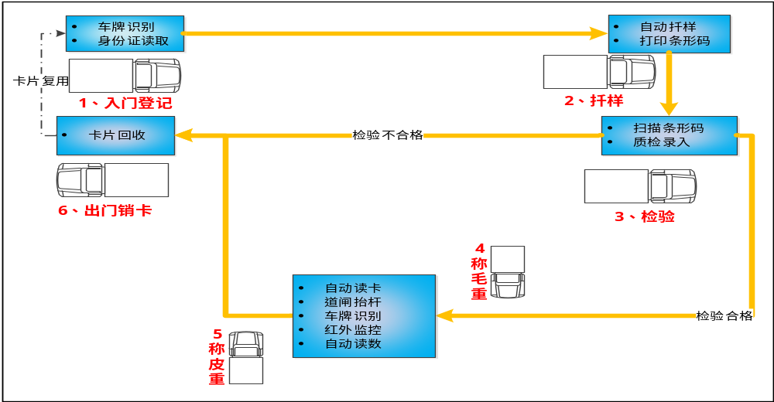 入库作业流程图
- 出库作业流程
出库流程与入库流程相似，区别主要在于出库时减少了扦样检验环节，先称皮重在称毛重等，流程图如下：
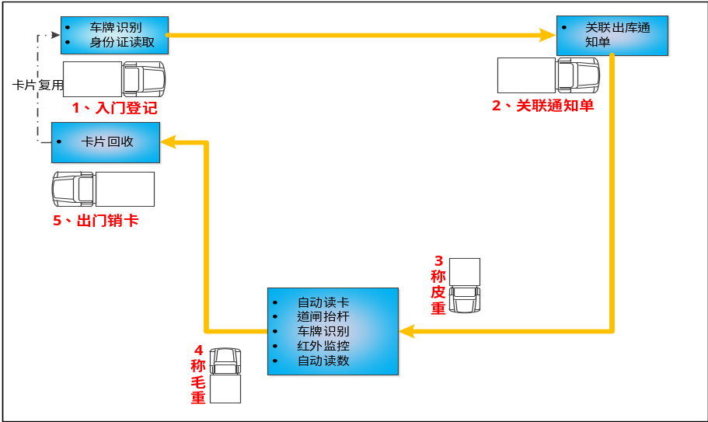
出库作业流程图
- 综合安防系统
该系统主要体现：
1.库区公共区域监控视频全覆盖，可设置制高点瞭望全库情况，主要区域的出入口要求进出车辆车牌清晰，重点安全生产区域采用防腐防爆摄像机；
2.库区围墙周界部署电子围栏系统；
3.为实现巡更过程中信息的有效收集、上报，便于对突发事件的及时掌控和远程监管，库区部署单兵巡更系统；
4.为实现了对外来访客的进门登记、出门注销、人像对应、随身物品登记，在库区主门卫岗亭部署一套访客系统。
- 仓顶阳光系统
仓顶阳光系统（光伏发电系统）主要由太阳能电池组件、接线箱、组件支架、并网逆变器、直流配点系统、交流配电系统、线缆配件、数据采集、数显系统防雷接地等组成。光伏发电系统分为独立光伏系统和并网光伏系统。并网光伏发电系统是与电网相连并向电网输送电力的光伏发电系统，带有蓄电池的并网发电系统具有可调度性，可以根据需要并入或退出电网，还具有备用电源的功能，用电网因故停电时可紧急供电。利用在平房仓屋顶敷设太阳能电池组的方式组建并网光伏系统。光伏电站系统的建设一方面可以利用新能源技术，低碳地为各仓提供绿色电源，另一方面也可以有效地为粮仓降温，实现节能减排的目的。在高温季节驱动粮仓机械制冷空调机组运行，而其他季节可供粮库其他设施使用，如通风机、照明设备等，剩余电力亦可并网供电。具体光伏的基础工程的建设由杭州汉铭电力建设有限公司施工，本工程采用新型的BIPV安装方式，组件安装在挂瓦条上，上条组件边框采用丁基胶防水。下面组件安装好后，才可以安装上一层组件。与原有的BIPV安装方式（顺序）完全相反。混凝土屋面共有9个，共装165W的有框单晶组件660块，总容量为1038180W，每个屋面通过二台交流组串式华为逆变器汇流到汇流柜输出。自发自用，发出光伏电能优先供甲方使用，公共电网作为业主的补充电源。
- 生产管理系统
生产管理系统是储备粮公司信息系统建设的核心所在，系统采用 “集中／分布式”架构，既满足了各所属库实时业务处理的需要，又满足公司集中管理的需要。主要包含报表台账管理、订单管理、代储点管理、轮换及中转业务管理、资产管理等子系统。生产管理系统已经在省储备粮管理有限公司信息化建设项目中建设，此次智能化升级改造工程中只需做好信息系统的整合对接工作。
- 办公管理系统
利用先进的管理理念和办公方式，通过软件技术和网络技术进行工具化，以事务为中心，帮助储备粮公司及某粮库建立通畅的信息交流体系，有效的协作执行体系，实现储备粮公司的信息共享、办公和业务的处理流转，以及通过知识管理提高内部人员的办公水平和效率，通过技术手段来完善和提高公司内部各部门的协同工作能力。办公管理系统已经在省储备粮管理有限公司信息化建设项目中建设，此次智能化升级改造工程中只需做好信息系统的整合对接工作。
主要功能需求如下：业务工作门户、公文管理、电子印章管理、档案管理、后勤管理、人事管理、考勤管理、车辆管理、党建管理、移动办公、互联网门户。
- 安全管理系统
安全管理系统主要包括安全规章制度和安全教育培训、通告等。其中，安全教育培训模块应能提供安全培训、在线考试、应急预案管理、应急演练管理、事故报告及处理管理、安全工作计划和报告、安全生产责任表等功能。安全管理系统已经在省储备粮管理有限公司信息化建设项目中建设，此次智能化升级改造工程中只需做好信息系统的整合对接工作。
安全管理系统主要功能如下：安全培训、在线考试、应急预案、演练管理。安全检查包括将安全检查模版化、标准化，储备粮公司公司能够根据设定自动导出、下发安全检查任务，所属库根据安全检查任务填写安全检查任务单，自动完成上报。系统能够自动识别事先设定的安全隐患，对发现的隐患应能实现自动报警、定向警告，并自动下发“隐患整改通知单”。安全物资包括化学药剂、消防设施设备、安全作业设备、防汛防台物资等，建立安全物资数据库，其购买计划、购物审批、采购、入库、领用、退回、销毁、货位卡生成管理、明细账的生成管理等等各个环节，全部实现电子化。
- 应急指挥系统
根据功能需求，总体建设内容主要包括：某粮库区综合办公楼三楼应急指挥中心/一楼主控中心/一楼门厅信息发布系统由以下几部分组成：
- 三楼应急指挥中心:视频显示子系统及视频会议系统组成.
- 一楼主控中心:视频显示子系统、扩声及视频会议子系统(搬迁利旧)组成。
- 一楼门厅信息发布系统:视频显示子系统/音视频源子系统,该视频显示子系统纳入一楼视频管理平台管理,实现互联互通。
为推进储备粮公司日常业务沟通需要，特别是应急指挥、防汛防台的需要，需要建设一套覆盖公司、某粮库和各所属库的指挥调度系统，满足储备粮公司与直属各单位各级部门之间分析粮食储备业务情况、应对处置、快速会商的需求，按照“平战结合”的思想，“急时应急，平时服务”，应急指挥系统在平时还可以发挥可视电话会议功能和远程培训教学等需要，降低行政管理、会议和培训成本，提升储备粮公司内部信息交互效率和突发事件应对能力。
信息化是实现粮食安全战略的重要支撑，是粮食行业发展的内在要求，这就促成了某工程粮食储备库智能化升级改造工程项目建设的迫切性。以信息技术为代表的科技创新和技术应用已成为粮食产业由传统转向现代、由粗放转向集约发展并推进智能化建设的决定性因素。通过某粮库智能化升级改造工程的建设能够快速、准确地收集和掌握粮食的仓储信息，及时跟踪和监测粮食的仓储状态，增强粮食仓储管控的主动性和科学性，有效保障仓储粮食的安全，大大提升管理效率，实现科学储粮和绿色储粮的目标。

周冰

杭州市建设工程主材价格波动情况及预测
（2020年第1季度3月~第二季度4月）
（一）各月主要人工、材料价格表。（含税信息价）
类别 | 材料名称 | 规格型号 | 单位 | 2020年3月 | 2020年4月
人  工 | 人工 | 一类 | 元/工日 | 131 | 131
人  工 | 人工 | 二类 | 元/工日 | 143 | 143
人  工 | 人工 | 三类 | 元/工日 | 164 | 164
钢  材 | 螺纹钢（盘条） | HRB400 φ6 | 元/T | 4192 | 4243
钢  材 | 螺纹钢（盘条） | HRB400 φ8~10 | 元/T | 3938 | 3989
钢  材 | 螺纹钢（盘条） | HRB400 φ12 | 元/T | 3969 | 4019
钢  材 | 螺纹钢 | HRB400φ10 | 元/T | 3959 | 4009
钢  材 | 螺纹钢 | HRB400φ12 | 元/T | 3887 | 3959
钢  材 | 螺纹钢 | HRB400φ14 | 元/T | 3827 | 3908
钢  材 | 螺纹钢 | HRB400φ16 | 元/T | 3796 | 3847
钢  材 | 螺纹钢 | HRB400φ18~22 | 元/T | 3776 | 3827
钢  材 | 螺纹钢 | HRB400φ25 | 元/T | 3806 | 3877
钢  材 | 圆钢 | HPB235 φ10～14 | 元/T | 4131 | 4131
钢  材 | 圆钢 | HPB235 φ16～25 | 元/T | 4080 | 4080
水  泥 | 水泥(散） | 复合硅酸盐32.5 | 元/T | 490 | 490
水  泥 | 水泥(袋） | 复合硅酸盐32.5 | 元/T | 520 | 520
水  泥 | 水泥(散） | 普通硅酸盐42.5 | 元/T | 570 | 570
 | 水泥(袋） | 普通硅酸盐42.5 | 元/T | 590 | 590
商  品  混  凝  土 | 泵送商品混凝土 | C30 | 元/m3 | 618 | 618
商  品  混  凝  土 | 泵送商品混凝土 | C35 | 元/m3 | 650 | 650
商  品  混  凝  土 | 泵送商品混凝土 | C40 | 元/m3 | 672 | 672

（二）工程主要材料的市场价格分析。
1、人工信息价：从2020年第一季度1月份开始，一类、二类、三类人工信息价开始呈现小幅上涨趋势。
2、钢材类：2020年第一季度1月份对比2019年第四季度开始下降幅度较大，2月份继续呈现小幅度下降，但3月份开始又呈现小幅度上涨趋势，第二季度4月继续小幅度上涨，预计未来几个月会保持或继续以小幅上涨趋势。
3、商品混凝土类：水泥为商品混凝土主要组成材料之一，从2020年第一季度1月份开始，水泥价格开始呈现小幅度下降趋势，2、3月份继续呈现小幅度下降趋势，第二季度4月份开始继续维持3月份价格，预计未来几个月会继续以小幅下降趋势。

造价管理部
谢村安置房二期项目获拱宸桥旧城改造指挥部“2019年度
安全生产工作先进单位”荣誉
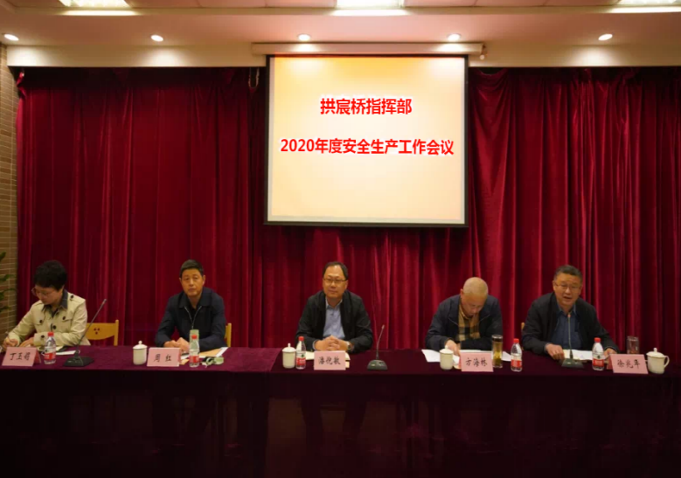
2020年4月21日，杭州市拱宸桥地区旧城改造工程指挥部组织召开2020年安全生产工作会议，指挥部所属在建项目建设、代建、EPC、施工、监理等参建各方主要领导参加会议。

会上，拱宸桥指挥部对2019年“有效夯实安全管理基础，防止各类安全事故”的6家单位、3个项目进行表彰和奖励。我公司承监的谢村安置房二期项目，在拱宸桥指挥部所属的30余个在建项目中，脱颖而出！获得“2019年度安全生产工作先进单位”二等奖荣誉及20000元现金奖励。
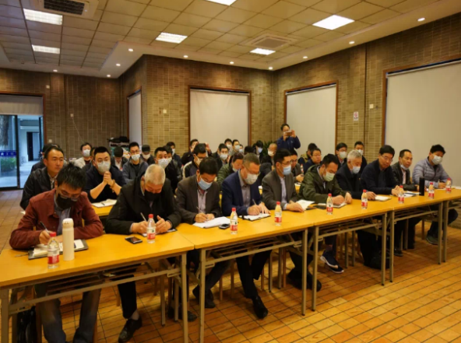

在2019年度谢村安置房二期的安全监理工作过程中，监理项目部人员严格按照公司的要求及行业相关规范和规章制度进行管理，采取“旁站、巡视、平行检验”等方式方法保证项目有序展开。项目监理部根据现场实际情况制订了安全监理细则；督促承包人认真贯彻落实国家有关安全生产的方针、政策和规定，运用多种形式组织安全生产、文明生产宣传活动，加强安全管理工作，牢固树立“安全第一、预防为主”的思想，坚持“管生产必须管安全”原则，制定切实可行的、以预防为主的安全生产管理办法、安全规章制度及安全技术方案，强化各项安全防范措施，从而达到生产必须确保安全的目的。
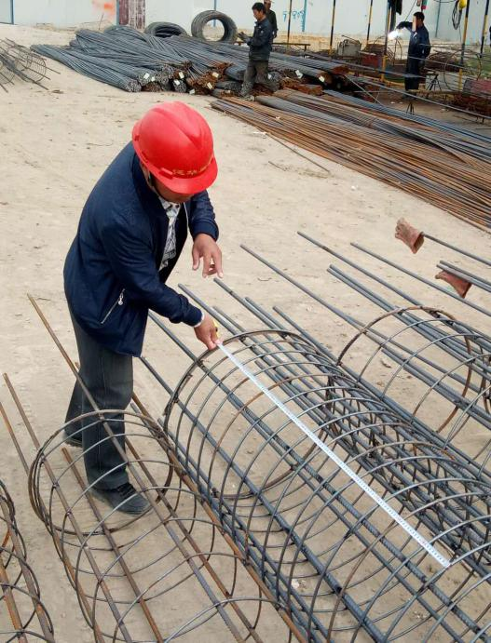
监理人员坚持每天进行安全巡视，并每周组织施工单位进行安全检查，发现安全隐患及时通知施工单位进行整改，对未及时整改或整改不力的下发监理工程师通知单，直至消除安全隐患。在文明施工方面，监理部严格按照建设部颁布的施工现场管理条例及杭州市有关规定进行文明现场管理，经常检查施工现场的生产环境和施工秩序，同时安排监理人员检查职工生活区的环境卫生。
谢村二期监理项目部能获此殊荣，是拱宸桥指挥部对本项目监理工作的肯定，也是各位监理同仁一致努力的结果，在后续的工程中，我监理项目将继续秉承“服务于社会、取信于业主、示范于行业”的企业宗旨保持与业主方良好的沟通与协作。
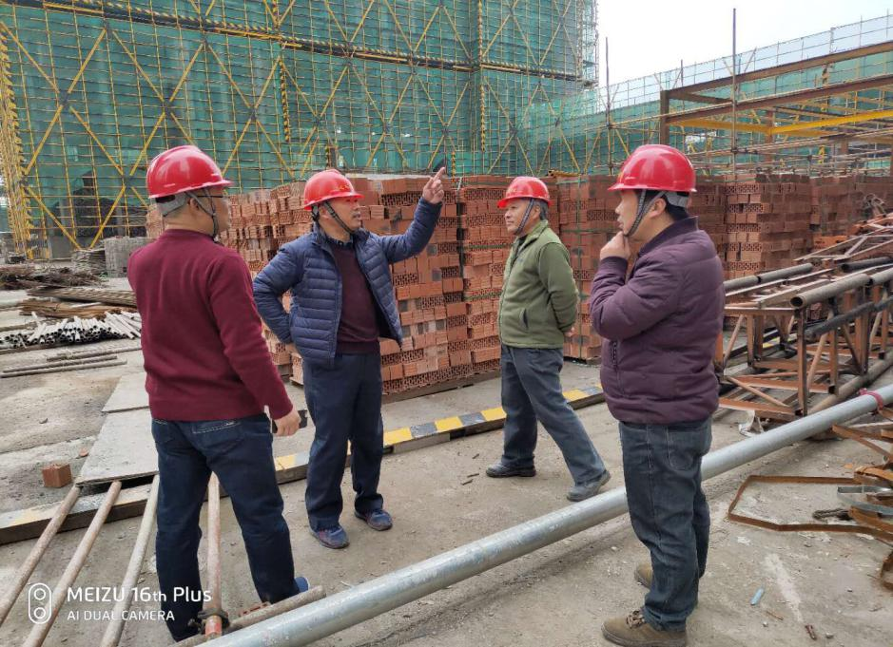

张靖康

钱塘新区陈金泉部长调研杭州经济技术开发区总工会项目
2020年4月24日下午，钱塘新区陈金泉部长赴杭州经济技术开发区总工会项目现场调研。总工会虞主席及徐主席、市政公用（代建单位）党支部书记王贤福及施工、监理单位有关领导及项目负责人陪同。
陈部长一行对总工会项目进行现场调研后，在项目部会议室听取了参建各方项目情况介绍及下一阶段工作安排。
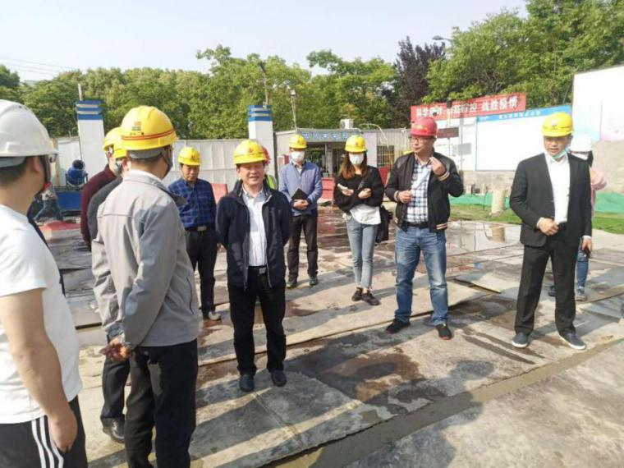
陈部长强调，作为政府投资项目，总工会项目备受社会广泛关注，因此他要求参建各方：一、保安全：要把安全放在首位，认真吸取以往安全事故教训，各单位要加强安全检查力度，确保施工全过程阶段无安全事故发生；二、控质量：要抓好施工质量控制，保证“精品工程”；三、抓防疫：继续按照杭州市有关防疫要求，做好工地人员进场登记、就餐等防疫防控措施，境外、武汉来杭人员应由项目部及时报告并组织进行核酸检测等；四、树形象：要确保民工工资按时足额发放，施工期间应注意周边小区影响，避免扰民；五、守底线：各参建方要坚守底线，加强廉政工作，严格按照合同约定保质保量完成施工任务。

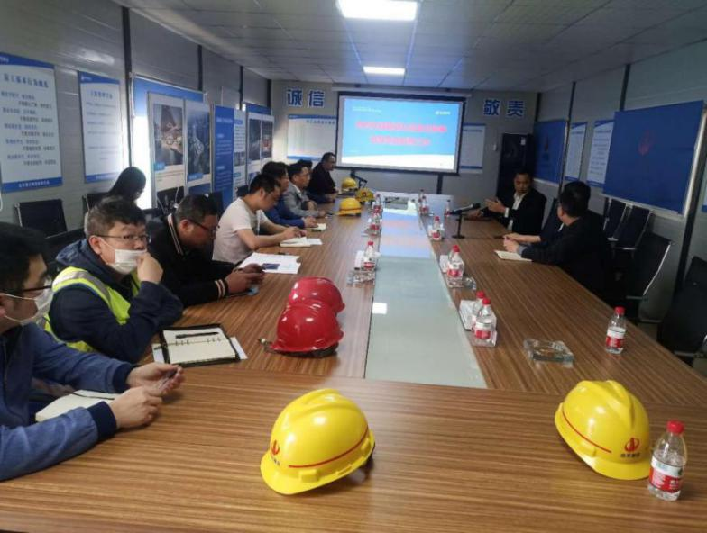

洪岩
杭政储出【2019】45号地块商品住宅（设配套公建）工程进展
本工程位于杭州市拱墅区，西至北秀街，北至金昌路，南至金星街。总建筑面积127418.4平方米，其中地上建筑面积86248.4平方米，地下建筑面积41170平方米，该工程主要由8幢主楼，二层配套用房组成，其中1#、7#楼22层（首开区域），2#、3#、4#、5#、6#楼26层，8#楼25层，地下室南半区为一层地下室，北半区为二层地下室。主楼采用钻孔灌注桩共计743根，地下车库采用PHS预制方桩共计933根。主体结构类型为框架剪力墙结构，局部楼板为叠合板，楼梯为预制构件，建筑单体预制率达到20%。各参建单位如下：建设单位：杭州联宸房地产开发有限公司；设计单位：浙江省工业设计研究院；勘察单位：浙江化工工程地质勘察院有限公司；施工单位：浙江耀华建设集团有限公司。
本工程监理项目部于2019年11月开始进场，但由于特殊原因于12月才开始桩基工程全面开工。目前桩基工程地下车库预制方桩全部完成，主楼钻孔桩完成98%。首开区域共分六个区块，土方开挖完成80%，基础底板完成4块，顶板完成1块，1#楼开始主体结构施工。
作为房开项目，建设单位对进度要求高，节奏快；目前正在积极抓紧完善相关手续，监理人员积极配合建设单位开展各项工作，对此监理部人员团结一致，克服困难。对现场加强过程控制，减轻验收工作量，严把质量关。同时做好现场安全管控，严防现场安全事故的发生，加强安全检查，发现安全隐患及时督促施工单位进行整改落实。
项目开工至今，监理部克服多种困难，始终贯彻公司管理方针，全体监理人员积极做好现场监理工作，以优质的服务让业主满意，让公司省心。
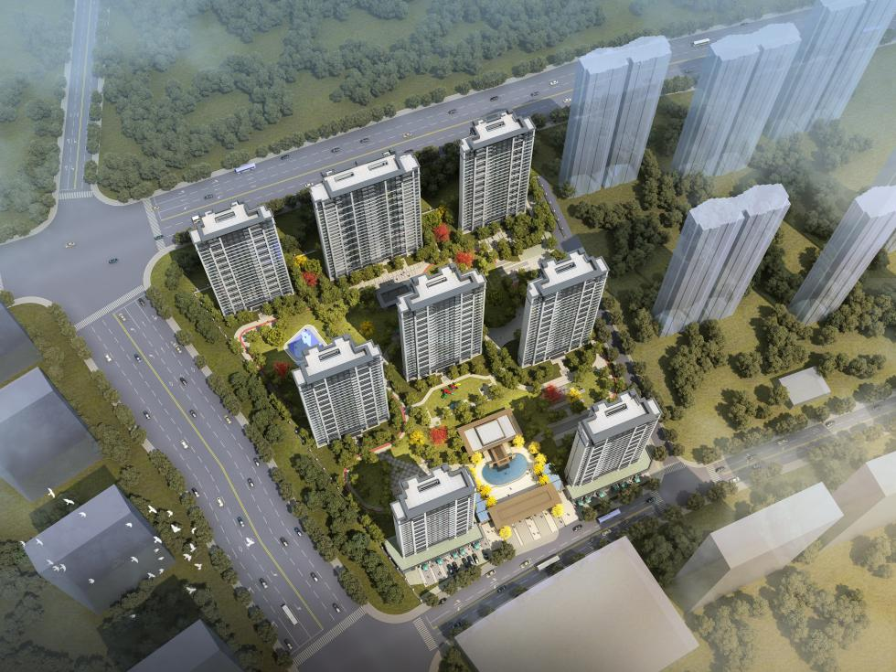

何一品

沈塘湾村经济合作社商业综合用房项目进入桩基施工
沈塘湾村经济合作社商业综合用房项目（建华商业大厦）位于杭州市上塘街道，建设单位为浙江建华集团有限公司，由杭州市勘测设计研究所设计，浙江省工程物探勘察院勘探，中建八局第三集团有限公司负责施工。
本工程总用地面积16123.78㎡，总建筑面积128634.93㎡；其中地上建筑面积67719.51㎡，地下建筑面积60915.42㎡。拟建21层的办公楼1幢、23+1层酒店1幢、5层裙房1幢、6层裙房1幢以及公交调度楼1幢。拟建物±0.00设计标高为4.80m，室外地坪标高为4.5m。高层结构类型为框架剪力墙，裙房结构类型为框架剪力墙或剪力墙结构，地下室（车库）3层。
该项目于3月16日开始试打桩，于4月20日正式开工。桩基合同工期为140日。现阶段正在进行钻孔灌注桩及三轴搅拌桩的施工。钻孔灌注桩根据设计标高和规范要求，每台桩机在施工前配备一个标识，对桩位的垂直度与水平度进行检查，终孔时对孔深进行测量。钢筋笼要求主筋及箍筋间距均匀，箍筋绑扎无松动，构造筋焊接牢固，定位筋位置正确，确保钢筋数量满足设计图纸要求。钢筋笼整体钢度合格，能满足吊装要求。对钢筋笼的搭接长度和焊接质量进行把控。对导管长度与清孔时间进行监督，在浇筑混凝土时对混凝土的标号与塌落度进行检测。对三轴搅拌机水灰比、下沉速度和提升速度进行控制，要求保持匀速下沉和提升。
目前正处于“抗疫情”的时期，我们坚持“防疫、生产”两手抓，我监理项目部与参建各方将严格按照政府要求做好施工现场的疫情防控工作，根据公司“科学管理、务实创新、优质服务、讲求信誉”的质量方针，规范做好监理各项工作。确保疫情期间的人员安全，推
进工程的顺利进行。
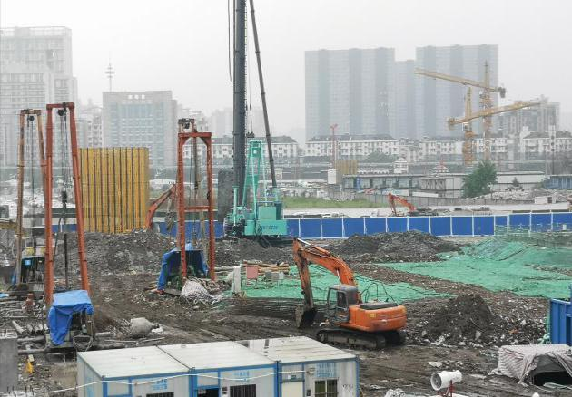
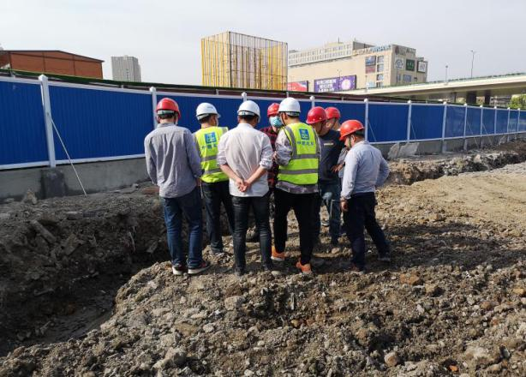
现场三轴搅拌机施工 现场安全检查

许家洋
杭州市城北老年活动中心项目举行消防演练
杭州市城北老年活动中心项目位于杭州市拱墅区，地下一层，主体地上五层，目前已进入装饰装修阶段：明火作业增多，极易发生建筑工地消防安全事故。
为了提高现场管理人员及工人的消防安全应急能力，全力、及时、迅速、高效地控制消防安全事故，最大限度地减少消防安全事故损失和事故造成的负面影响，保障企业财产和人身安全。结合今年6月全国第19个安全生产月“消除事故隐患，筑牢安全防线”的主题，针对施工现场实际情况，我监理项目联合建设单位、施工单位于2020年5月9日对施工现场进行了安全大检查，举行了施工现场消防安全事故应急演练。
上午9点整，杭州市卫生事业发展中心、浙江悦容建设集团有限公司及我监理项目人员在施工现场大门集合。首先对施工现场的外架、物料提升机、操作架、安全通道防护棚、现场临时用电、楼梯间、电梯井、临边洞口防护等安全危险源进行了全面的检查。最后，各参演人员集合至消防演练场地，在总监与项目经理的指示下，由安全员指挥进行了消防演练。
以此次安全大检查和消防演练活动为序幕，打响了安全生产月工作的第一枪。我监理项目人员将坚持认真贯彻落实各级安全生产的相关文件，坚定不移地秉承公司的服务宗旨，落实公司的质量方针，把现场安全质量工作落到实处，做到我们用心、公司放心、业主省心、政府安心。

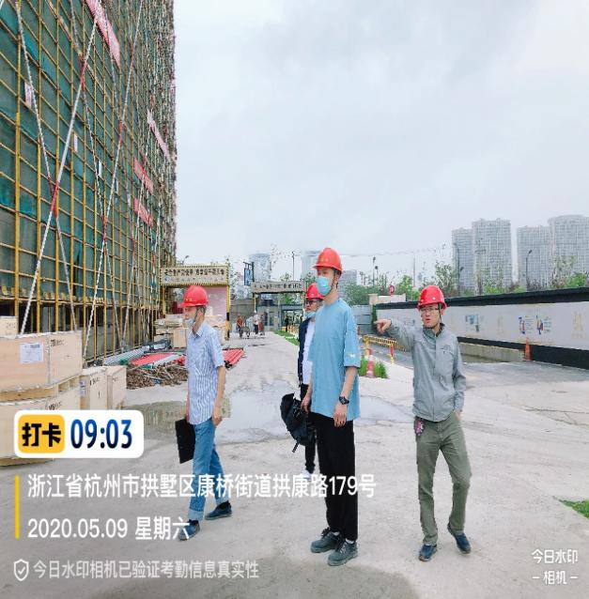
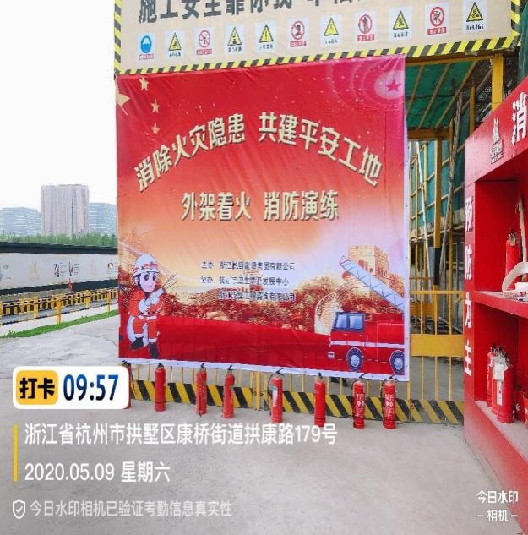

徐佳富

2020年4月总监部巡检通报
为了落实《杭州建设市场主体信用记录记分标准》、杭建监总（2020）22号《关于开展桩基、深基坑及基础工程质量安全文明施工专项检查的通知》等有关要求，根据公司计划工作按排，4月份先后对杭州市全民健身中心、浙大紫金港西区图书馆和档案馆、康桥产业园邵逸夫医院运河分院、武林天水单元拆迁安置房、景芳三堡单元33号地块安置房5个项目开展公司预检和巡视检查。公司组织专家与杭州市全民健身中心监理部人员，对屋面、地下室、人防及消防安装等关键部位进行预检，对监理部人员努力工作态度表示了认可，反馈有关建议及意见16条，为后期监理部顺利组织整体工程竣工预验提供指导。现将其他项目巡检的有关情况通报如下：
1、个别项目现场质安保体系中，施工专职安全员实际到岗人数不足，不能连续有效到岗到位；特殊工种人员台账管理还需加强；
2、现场临时变压器周边安全防护措施不到位；现场用电总配房电缆沟、入口处防鼠封堵措施不到位；
3、临时用电方案需及时审批完善；桩基施工现场存在电缆随意乱拉和接头破损等现象，施工用电管理不到位；
4、重大危险源公示牌无内容；危大工程施工中，对应的危大监理细则还需完善和巡视检查留痕；
5、个别项目桩基施工中临建住宿与施工作业区没有分隔，民工学校未落实到位，施工现场管理不规范；
6、个别桩基施工区域裸土易产生扬尘区域未能及时覆盖，扬尘控制措施还未落实到位；
7、个别施工现场钢筋原材料复试及报验流程不规范，缺乏时效性和可追溯性；
8、桩基钢筋笼存在加工制作不规范、箍筋与主筋脱漏焊、箍筋加密区间距及长度不足等乱象；
9、个别项目监理资料管理体系及归档目录不健全，工程资料与施工进度不同步。
公司在巡检工作中，对2020年2月1日实施的市场主体信用记录记分标准，有针对性进行抽检及宣贯，总监对公司下发的整改单都按要求督促施工单位进行认真落实，并按期书面回复。望公司各监理项目部要认真落实政府近期下发有关文件，结合此次通报，对质量安全和扬尘管控举措进一步强化，规范和完善监理各项监督工作，不断强化主体信用管理和文明施工管理工作，共促公司整体服务水平和发展有序提升。
公司巡检组
2020年4月工程管理部巡检通报
根据上级文件“关于发布《杭州建设市场主体信用记录计分标准》（2019版）的通知”和浙江泛华工程咨询有限公司主体信用评价标准实施工作指南的精神，4月份工程管理部对所管辖项目进行了检查，4月检查的主要项目有：双浦单元XH23-R21-B07地块拆迁安置房项目、华丰单元XC1003-R21-01地块拆迁安置房、（2019-197）萧政储出（2012）15号商住用地建设项目党湾、杭州经济技术开发区总工会职工文化活动用房项目（监理）、沾桥中学等24个项目。针对监理现阶段工作，对以下内容进行了重点宣贯，并检查了现场，开出了整改单。
序号 | 警示信息行为 | 企业扣分分值
32 | 现场试块、试件未按技术标准或规程要求进行制作、标识、养护和送检的，或与施工记录不符的 | 2
37 | 质量专项方案未按规定编制、审批、论证、实施的 | 2
39 | 技术资料不完整、不同步、不真实的 | 2
45 | 检测机构出具的检测报告未按要求添加防伪二维码信息的 | 1
47 | 见证取样的取样、送检程序不规范；试样的标识、数量、留置等不符合要求；样品留样封存不规范的 | 1
53 | 工程开工前未按规定提交安全相关资料的 | 1
54 | 未对工程范围内的危险源进行全覆盖识别、评价、动态监控，危险部位无明显警示标志的；或确定重大危险源后，未在现场醒目位置进行警示公告的 | 1
56 | 未按规定制定监测方案、未按监测方案监测的、监测报警未及时处置的 | 2
57 | 未严格按照批准的施工组织设计、专项施工方案组织施工的 | 2
60 | 未及时将超过一定规模危险性较大的分部分项工程的专家论证意见修改情况反馈专家，缺少签字确认的 | 2
61 | 涉及安全生产的材料、设备、设施、构配件未经验收合格投入使用的 | 2
62 | 建设行政主管部门或监督机构下达停工指令，现场未停工的 | 3
64 | 未按规定设置安全生产管理机构、配备专职安全生产管理人员，数量不符合有关法律法规文件或合同要求的 | 2
65 | 需要持证上岗的岗位使用不具备资格的人员的 | 2
69 | 违反有关文明施工要求或环境卫生、城市管理规定，被责令整改的 | 1
24个项目检查下来，现场主要存在下列问题：
标养室有的设施不规范，有的没有控温和控湿设备，有的有标养室但没有达到要求的温度和湿度；试块制作不规范、甚至有的存有空白和过期试块，还有集中制作，存在一车砼制作多组试块的现象；制作试块的台账不到位造成试块过期等现象；
钢筋笼制作不规范，焊接不到位，钢筋搭接长度不够，加密区箍筋没有达到设计要求长度等；
挖土不规范，挖土坡道太陡、堆土太高，工程桩超灌太高没有及时处理，给下步截桩带来安全隐患；
管桩进场没有生产日期，验收标准不统一;
电缆电线拖地较多，没有做好用电防护；
现场道路泥泞，文明施工不达标等；
现场危险源告示牌不到位；
上级部门检查已要求停工的项目实际上还在施工。
资料主要存在以下问题：
桩基资料不能与施工同步，有的甚至滞后一周以上；
钢筋、水泥原材料报审没有注意复测报告时间已同意使用；
检验批填写不正确，有的现场原始记录没有；
旁站记录有的内容较少，采用复印填写，不能真实反应旁站情况；
现场资料建档不全，归类不明确，没有目录等；
临时用电方案没有场布图，接地电阻没有测试等；
监理细则编制不全，危险性较大分部分项工程细则基本不到位；
有的项目人防工程只有细则没有人防监理规划。
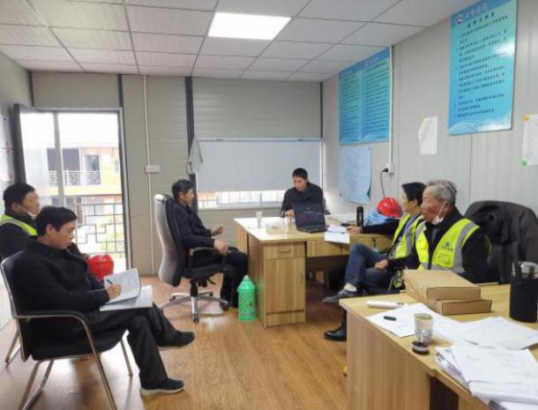
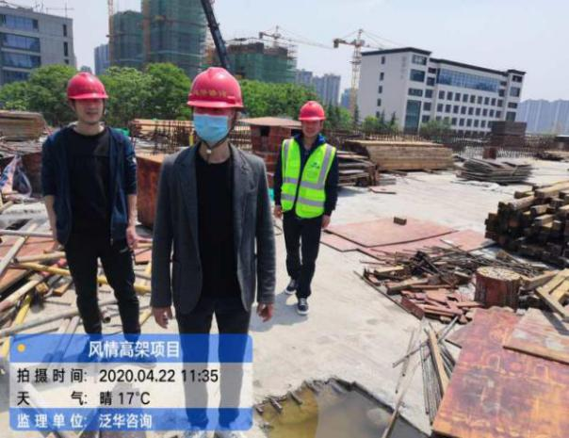
针对以上存在问题要求各现场加强管理，认真学习上级文件，对文件警示内容逐条进行对照，避免企业信用扣分。
工程管理部
风情高架巡检
党湾项目文件宣贯
公司举行《总监方法论》培训
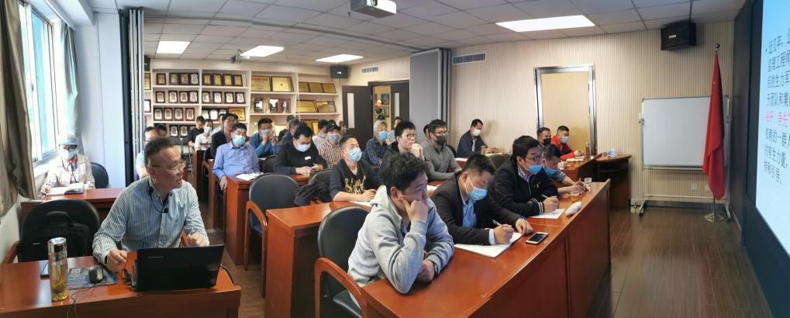
2020年4月26号下午，公司举行《总监方法论》培训，40余名年轻的新总监参加了培训。

培训开始之前，孔唐副总经理讲话，他指出：国注在走上总监岗位时要注意以下三点：1、理清整个项目的工作思路；2、提高沟通协调能力；3、守住职业底线，做好廉政建设。
培训由许文庆副总工程师主讲，他认为新总监具备“踏实、勤奋、钻研、争先”的特点，缺少的只是实战经验。因此他深入浅出讲解了总监进驻项目后初期的要点是关注：工作分工、团队建设、培养引领、关心监理创收等等。而在项目监理过程中，要“理重点、定思路”，分阶段做好以下控制：根据“先近后远、节点控制”原则开展工作；同时对安全风险尤其是危大工程进行重点监控。并在过程中梳理技术思路，以利于突出重点、难点和关键节点。
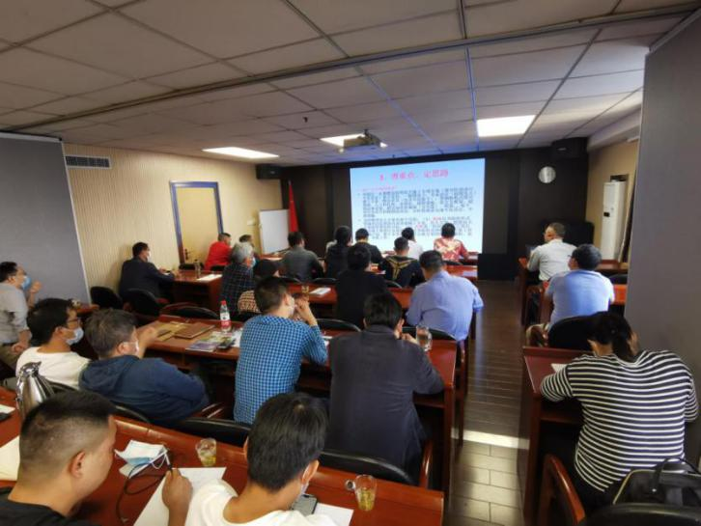
他强调：总监在做好技术管理的同时，也要加强团队管理：要善于用人、识人同时善于借力，充分发挥团队中每一个人的作用。便于总监把更多的精力花在“理清思路，抓住重点、风险评估、分析判断、内外协调”上。他提倡做总监基本原则为：“强势而不霸道”，“规范而不死板”，“到位而不越位”。
其间，他还讲解了《业主考察和总监答辩》这个课题，他指出：在答辩时要从业主考察目标和内容入手，提出监理技术思路和管理思路答辩的要点，向业主表达公司对拟建项目的技术特点、难点、关键点的辩识眼光和监控能力。
两个小时的课程，干货满满，参训人员都感到获益匪浅。
任力
公司举行《全过程咨询》及《杭州建设市场
主体信用记录计分标准》培训
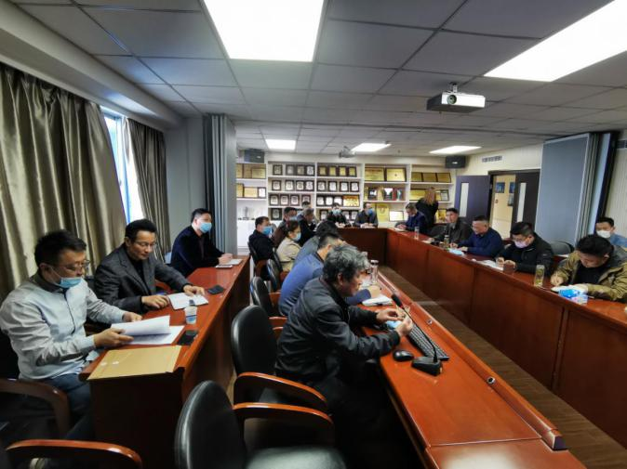
​ 2020年4月10日下午，公司高管及骨干总监参加了《全过程咨询》及《杭州建设市场主体信用记录计分标准》培训。

首先由曹继波总监主讲了《建设项目审批》专题课程，他从项目报建审批流程入手，详细介绍了项目规划、项目报建、建设方案审查、项目竣工验收等工作内容，对全过程咨询工作中的前期工作具有针对性的指导意义。
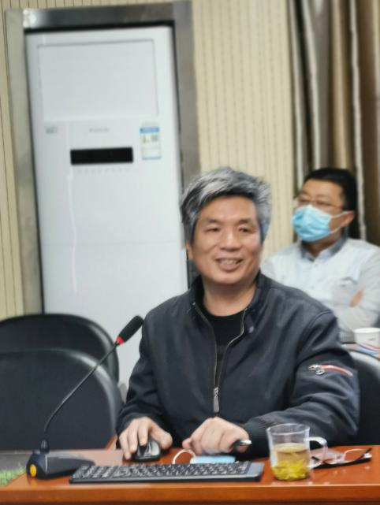
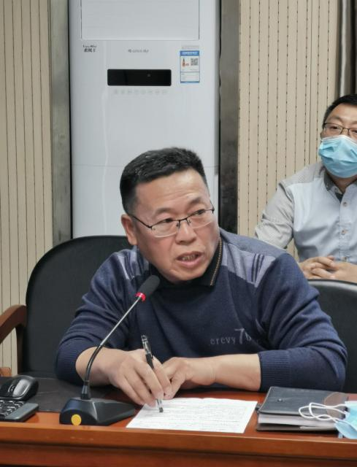
副总工程师李江洲主讲了《杭州建设市场主体信用记录计分标准》。他结合实际针对施工现场、市场行为、工程质量施工安全及文明施工等62条内容进行了详尽解析，从如何做好基础工作、走好相关程序、避免相关扣分等环节入手，对规范行为、注重实操提出了一些工作要求。

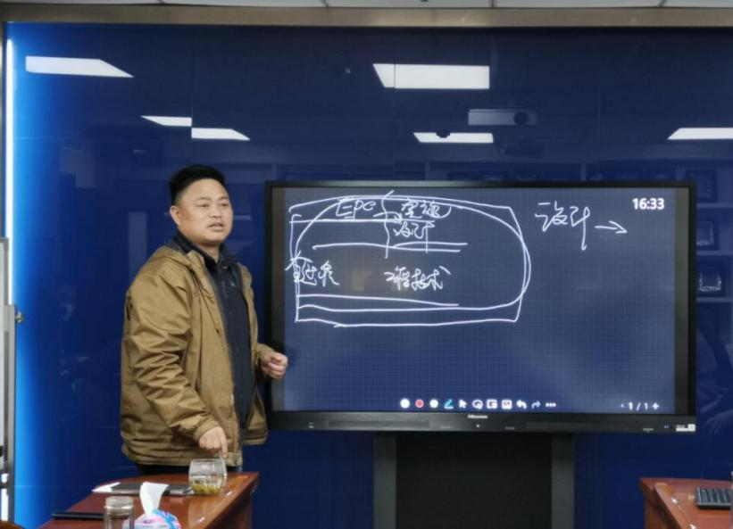
徐忠潮副总主讲了“中标项目提交经营部资料”内容，他分析了2018年至今中标项目收集资料的情况，结合全过程咨询工作强调了工程准备阶段和竣工阶段资料完整的重要性。

高董俞总参加了会议，并作了重要而简短的发言。他们指出，在从监理向全过程咨询迈进的进程中，公司要上下同心应对挑战，夯实基础，砥砺前行。
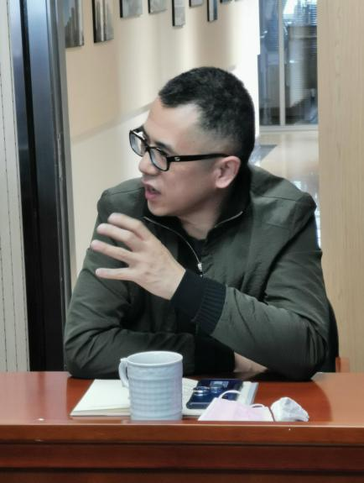
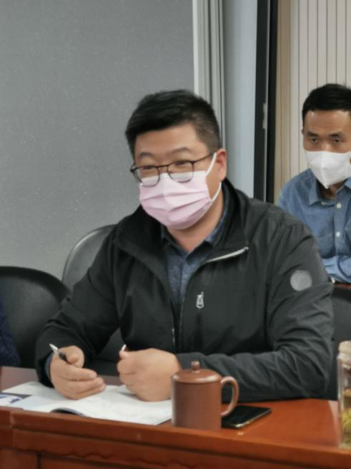

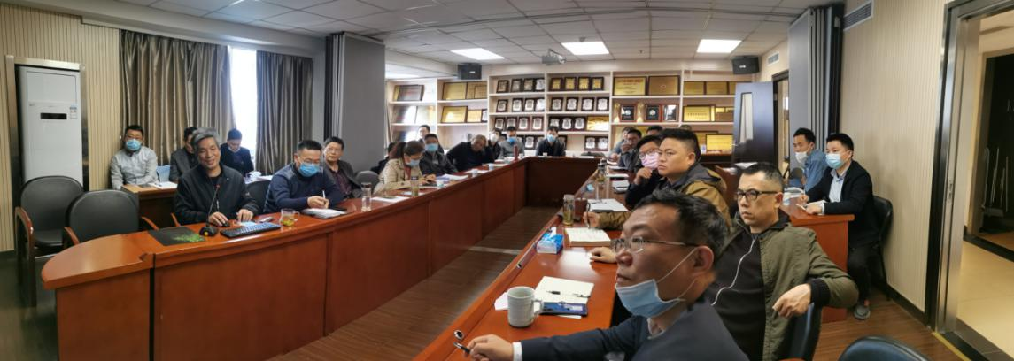

任力
公司召开“杭州市监理标新版评分办法技术标改版研讨会”
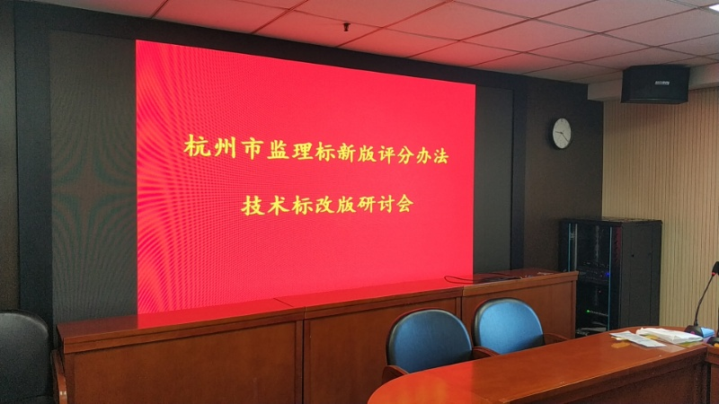
2020年4月24日上午9时30分，在公司大会议室如期召开“杭州市监理标新版评分办法技术标改版研讨会”。

这次研讨会是继之前“杭州市新版评分办法宣贯会”、“杭州建设市场主体信用记录记分标准宣贯会”后的另一次涉及公司招投标领域的一次重要会议。此次研讨会旨在尽快解决新版评分办法中技术标评分分值的变化和技术标编制页数不宜超200页的变化对公司技术标市场竞争力的影响，从而讨论出技术标改版的可行性方案。为此，特邀请公司5名资深专家会同公司经营部标书编制人员一起参加此次技术标改版研讨会。
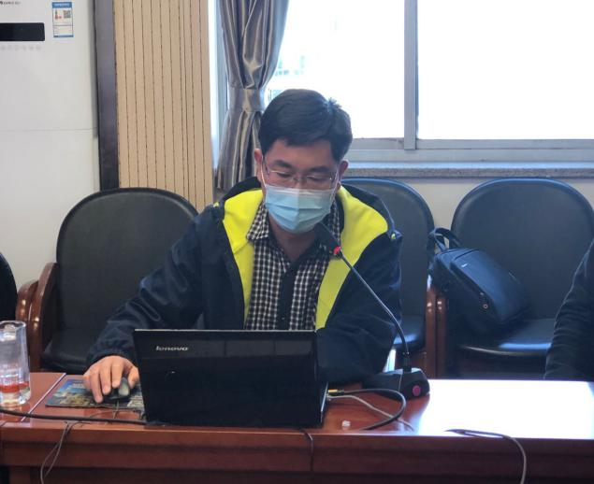
研讨会从上午9:30开始，一直开到下午14:30，中间只吃了个快餐，历时5小时。会议由经营部经理赵德群主持，会议共分为五个流程，第一个流程是介绍特邀专家和参会人员；第二流程是公司领导讲话，阐述召开此次会议的重要性和必要性；第三个流程是由赵德群以PPT形式介绍新政策的影响和我们面临的新问题，以及公司为此采取应对的方法和举措；第四个流程是特邀专家和经营部标书编制人员充分交流和讨论；第五个流程是后续工作的安排。
会上，各位特邀专家紧紧围绕如何提升技术标市场竞争力这一主题，从自己多次参与省、市重点项目评标的亲身经历出发，深刻剖析专家评标时的心理和专家评标时的侧重点和关注点，提出了很多宝贵的建议，与会特邀专家同经营部标书编制人员面对面亲切、深入交流，现场解答了标书编制人员很多疑问，提供了很多标书改版可行性建议。针对技术标改版的几大议题，讨论异常充分和细致，甚至惊动了公司董事长、总经理和总工程师，最后他们也加入了这场研讨会中来，把这次研讨会推向了高潮。
技术标改版专业性强、时间紧迫，是一项系统性工程，非一人一力所能完成的。因此，此次研讨会最后定下了一名特邀专家对接一名标书编制人员负责某一专业板块的实施方案，由专家指导标书编制人员协同完成该专业板块的改版任务，然后将细分的各个版块再次融合，形成新技术标模板，然后在此模板之后上，后期不断完善。希望经过此次改版之后，能提升我公司技术标在市场上的竞争力，在同行中获得更好的美誉度，助力公司经营投标工作。
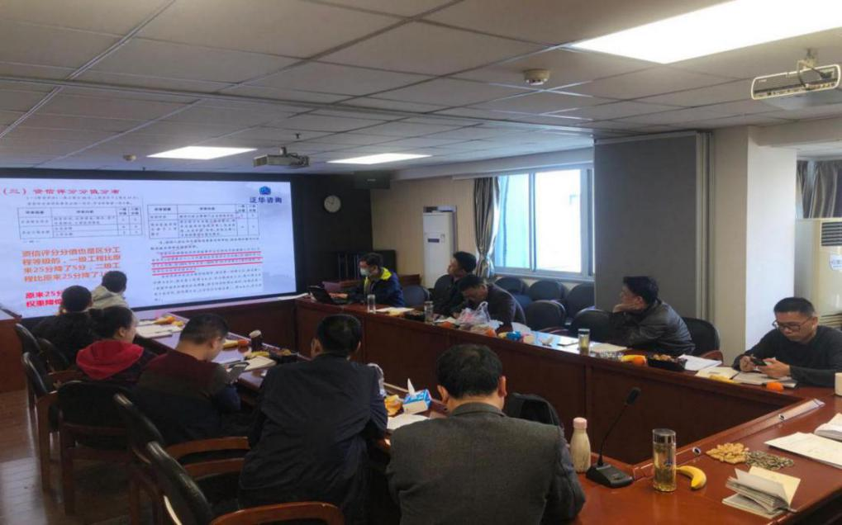

赵德群

备帆起航—公司信息小组召开2020年工作座谈会
自2015年公司信息小组成立以来，坚持每周六的信息小组活动，已经成为一种惯例。今年因疫情原因，信息小组周六活动一直未曾恢复，但是工作的步伐却未曾停歇。从年初因疫情需求协助人力收集公司人员资料信息、到公司复工的远程培训、再到三月份公司高新专利细则编写等等，信息小组每个成员都随时待命、竭尽所能地做好每一项服务工作。
为进一步推动2020年信息小组的工作，更好地为公司员工做好服务，5月9日上午，在公司会议室召开了公司信息小组工作安排座谈会，副总工程师李江洲、人力总监严慧红参加了会议。今年因工作需要，也为加强团队力量，增强创新能力，信息小组新加入了一位新成员。
会议伊始，信息小组组长陈纬就2019年二维码规范图集图册的制作、危大工程巡检表的制作、360个人图书馆模块、BIM信息学习研究、起重机械备案模板信息等方面做了简短总结，并提出了2020年工作计划：
- 对DZZ信息平台原有资料进行整理，去糟粕取精华，一些学习类文件夹进行合并、简化整理出质量通病类文件夹（安装、土建、安全文明等），以便公司员工查找、使用；
- DZZ信息平台机构项目按房建、医院、学校、市政等进行分类，重新搭建，对相应的归档资料单独列档进行收集；跟踪收集新型技术、特殊工艺等项目资料；
- DZZ信息平台单独对全过程咨询进行建档，收集丰富相关技术标准、信息文件；
- 监理规划、细则根据市、区相关规定重新进行整理，查漏补缺；
- 对危大工程表进行深化，制作成具有指导性的危大工程辨认表；
- 单独建立台账文件夹：桩基总表、特殊工种、材料报验等，完善各类旁站记录模板；
- 继续BIM设计的深化学习，对公司已在使用BIM技术的项目建立联系，不定时、按阶段进行点对点的资料收集、学习；信息小组内部成员学习巩固，为使用BIM的项目提供服务解答、教学等；
- 规范图集标准扩大收集、整理；
- 企业文化发展，以信息小组为基础载体，倡议多种形式党工团等活动。
公司信息小组成立几载，经历过风雨，也沐浴过阳光，公司领导以及员工也都给予高度支持与认同。
座谈会中，副总工程师李工对信息小组的计划进行了逐一解析，并融合自己的独到见解，对信息小组的工作提出了“一股合力、三个高手”的概念期许，他希望信息小组在新的一年，内部要拧成一股绳子，在工作中要“知、学、会、用”，做学习、运用、开拓上的高手，做信息采集、传播的高手，做解决问题的高手，信息小组也将时刻谨记，朝着这方面不断努力，不负公司领导所盼。
人力资源总监希望信息小组在2020年，把DZZ中原有的模块做精，暂时没有的模块完善；把信息小组真正建设成为公司的技术信息支持部门。同时人力资源总监也期盼信息小组在不断为公司服务的同时，能做好青年带头的作用，充分发挥党员、团员的积极性，带领周围年轻人，不管是工作还是生活、亦或是自身职称证书都能往更好的方面去发展，与公司同获双赢。
整个座谈会气氛轻松却又严谨，每个人都结合自身的工作经历和项目管理人员的需求提出了自己的独到看法，为2020年信息小组的工作安排充实了内容，也为2020年的工作起了一个良好的开端。信息小组每个成员都表示将尽自己最大的努力去完善每一项工作，以服务公司广大员工为基础，以服务生产为出发点，去完善先前工作中的不足，去探索能让监理日常工作变得更便捷、更高效的相关技术和方法。最后也诚挚地希望：公司各位员工能多提所需、对我们信息小组的工作多提宝贵意见，让信息小组2020年的工作能更上一层楼。
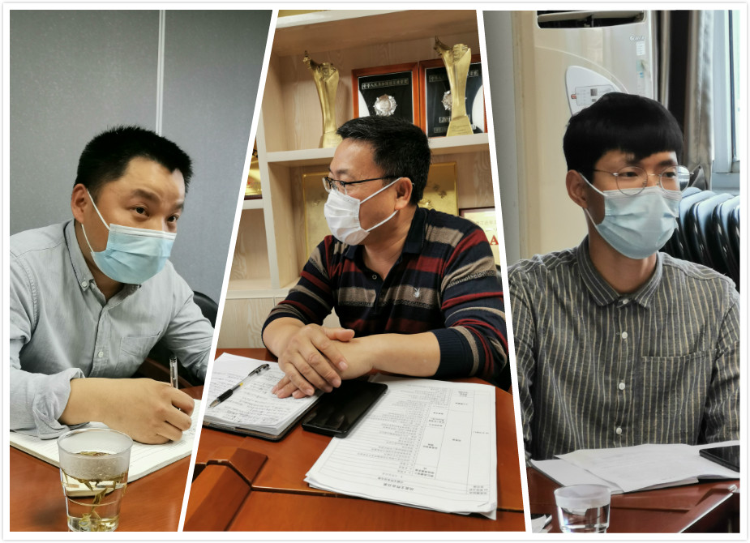

信息工作小组

街道党工委委员贺瑛来访
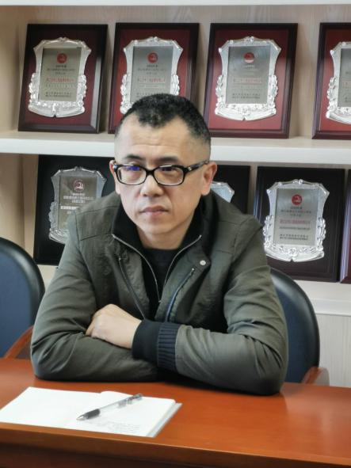
2020年4月9日上午，街道党工委委员贺瑛一行来到我公司走访。
她首先了解了我公司的党员和员工队伍情况。高董代表公司介绍了企业的发展历程和员工的组成结构，并着重介绍了党支部的组成以及党员在所监项目参与项目临时党支部联建活动的情况。
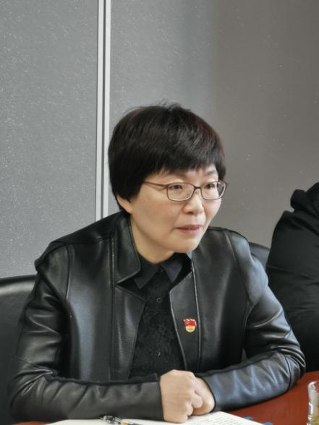
贺委员听了高董的介绍后，肯定了公司的党建工作。同时希望党支部从实际出发，把党建工作与企业文化相结合，与企业廉政教育相结合，吸引高学历、高职称、肯挑担的员工加入党组织，特别是把党建活动与项目工作紧密结合起来，在项目中发挥党员监督作用作为一个重点来抓，把党建工作真正落到实处，推进企业的发展。
最后贺委员征求了我公司在发展过程中尚存在的相关困难的意见,并表示街道将努力为企业解决困难,高董代表公司表示感谢。
党支部组织委员和工会主席参加了会议。
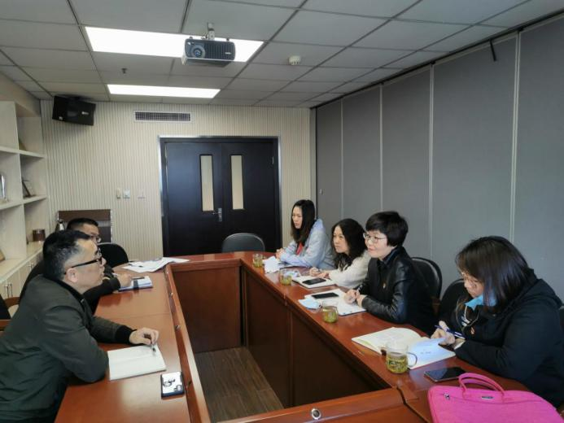

任力

